GEOFlow 普通管理员使用说明

一、文档说明
这份说明书用于帮助你完成 GEOFlow 后台的日常使用。你可以先按照“推荐使用流程”完成首次配置，再根据左侧导航查看每个模块的具体操作方法。
如果你是第一次使用，建议先完成 AI 配置、知识资产准备和小规模任务测试，不要一开始就开启大量自动生成或自动发布。
如果你的账号看不到某个菜单、按钮或页面，可能是当前账号权限、功能配置或基础资料还没有准备好。请先按对应模块的“使用前准备”和“注意事项”检查。
本说明只介绍普通管理员日常使用会接触到的后台功能。系统可以帮助你生产、管理、发布和观察内容，但不保证搜索排名、收录速度或 AI 回答引用结果。

二、登录与退出
本节说明你如何进入后台、登录账号和退出账号。登录页和退出按钮是系统真实存在的基础操作。

登录后台
功能说明：登录后台后，你可以进入左侧导航中的各个管理模块。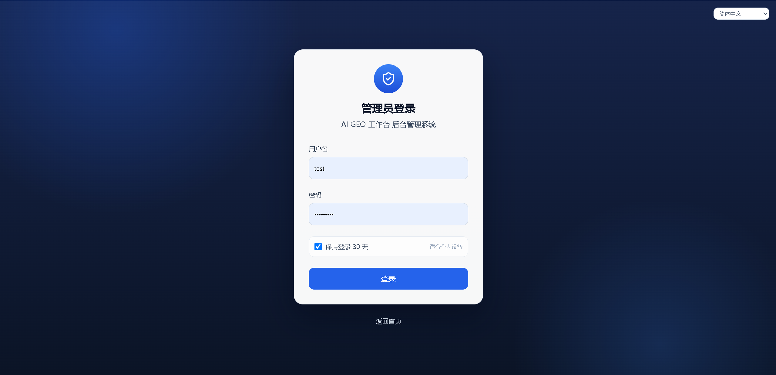
操作步骤：
1. 打开系统提供给你的后台地址。
2. 在登录页输入用户名。
3. 在登录页输入密码。
4. 根据需要保留“30 天内记住登录”选项。
5. 点击“登录”。
完成后检查：登录成功后会进入后台首页。
注意事项：如果登录失败，页面会显示错误提示，请按提示检查用户名、密码或联系系统负责人。

退出登录
功能说明：退出登录用于结束当前后台会话，适合在公共电脑或多人共用设备上使用。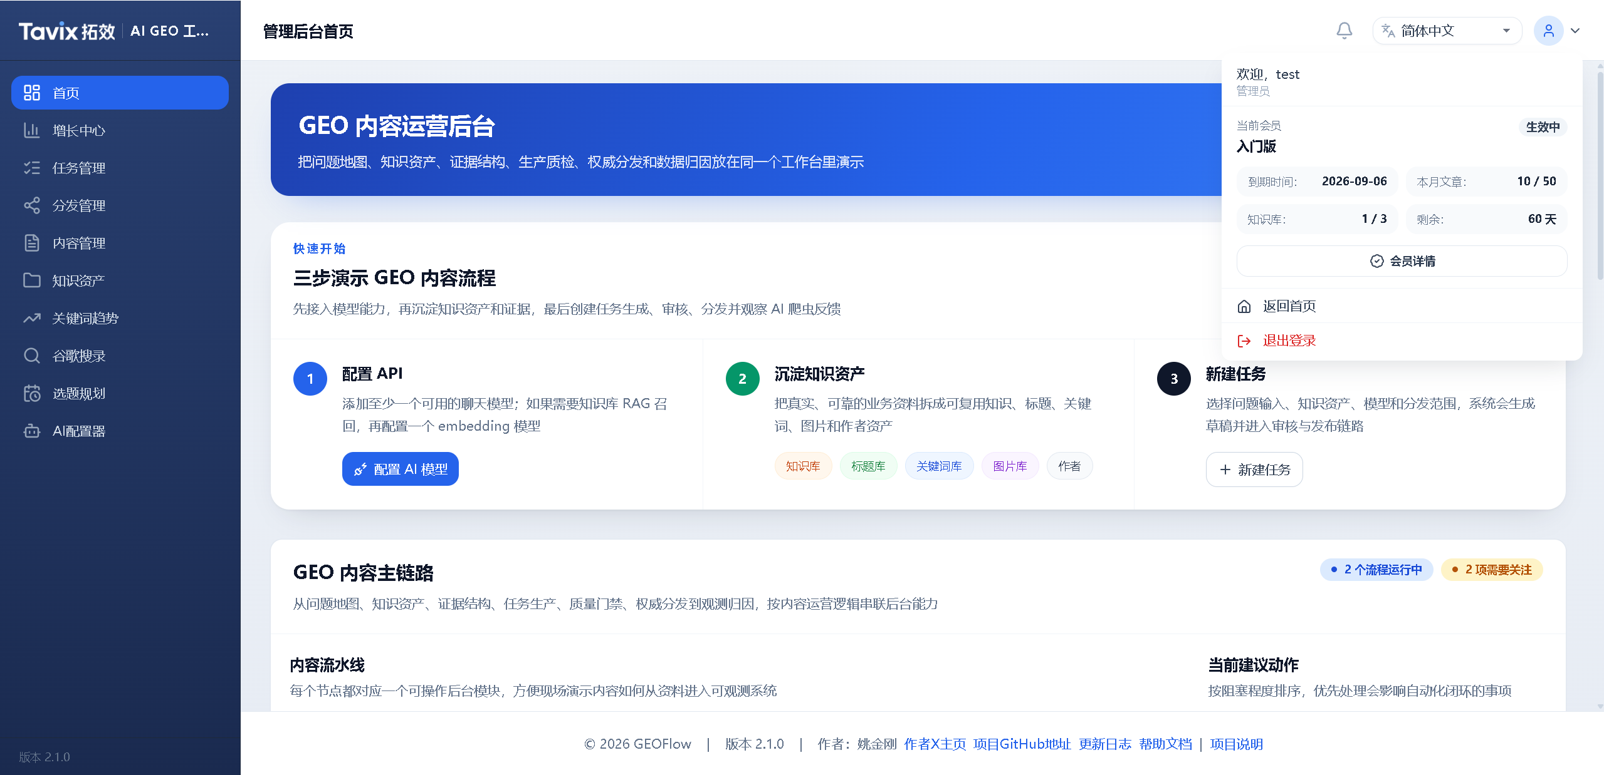
操作步骤：
1. 在后台右上角点击用户头像或用户菜单。
2. 在下拉菜单中点击“退出登录”。
完成后检查：系统会退出当前账号，再次进入后台时需要重新登录。

三、常用名词解释
AI 模型 | 系统调用的 AI 能力。聊天模型负责写文章、生成标题和分析内容；向量模型负责让知识库资料能被检索和引用。
提示词 | 写给 AI 的规则说明。它决定文章结构、语气、字数、是否引用知识库、哪些内容不能写。
知识库 | 存放企业资料、产品说明、FAQ、案例、服务规则等内容。任务生成文章时可以引用这些资料。
标题库 | 存放要生成的文章标题。任务通常从标题库里取标题，再逐篇生成文章。
关键词库 | 存放 SEO 关键词、问题词、行业词和产品词，用于选题、文章优化和趋势导入。
分发渠道 | 外部发布目标，例如 GeoFlow Agent 目标站、WordPress、通用 HTTP API 或 Shopify 博客。
待审核 | 文章已经生成，但还没有人工确认。建议新客户先使用待审核流程，不要一开始全自动发布。
向量化 | 系统把知识库资料处理成 AI 可以检索的形式。资料上传后如果没有完成向量化，任务可能引用不到资料。

四、首次使用准备
第一次使用不要急着创建大量任务。建议先把基础资料准备好，再跑一个小任务验证质量。这样能更快发现 AI Key、提示词、知识库、分发渠道等问题。
• 确认账号可以登录后台，并且左侧能看到首页、增长中心、任务管理、分发管理、内容管理、知识资产、关键词趋势、谷歌搜录、选题规划、AI 配置器。
• 准备一个可用的 AI Key，并确认模型供应商、接口地址、模型名称都能正常使用。
• 准备企业资料，例如公司介绍、产品文档、服务流程、常见问题、案例、品牌禁用词和行业术语。
• 准备标题或关键词。如果暂时没有标题，可以先用关键词趋势或选题规划生成一批候选主题。
• 准备图片素材。文章需要配图时，建议先按产品、场景、行业建立图片库。
• 如果要同步到外部站，提前准备目标站域名、接口地址、账号密钥或 Agent 包部署环境。

五、推荐使用流程
推荐流程不是按左侧导航顺序排列，而是按真实业务操作顺序排列。新客户照这个顺序做，最不容易漏配置。
1. 进入 AI 配置器，添加并测试聊天模型和向量模型。
2. 进入知识资产，创建知识库、标题库、关键词库、图片库和作者。
3. 如需外部发布，进入分发管理，创建并测试分发渠道。
4. 进入关键词趋势或选题规划，准备一批可写主题。
5. 进入任务管理，创建小规模测试任务，建议先生成 3-5 篇。
6. 进入内容管理，审核生成文章，检查标题、正文、图片、分类和 SEO 信息。
7. 文章确认后发布到本站，或按任务设置同步到目标渠道。
8. 进入增长中心和谷歌搜录，观察访问、收录、分发和搜索表现。
9. 根据结果调整知识库、标题库、提示词和任务配置，再扩大生产规模。
新手建议
第一次不要直接开启全自动发布。先使用“需要审核”，确认文章质量、事实准确性、分发效果都稳定后，再逐步提高自动化程度。

六、新手完整案例：生成 5 篇产品 FAQ 文章并发布到本站
这个案例用于帮助你理解各模块如何串起来。实际业务可以把“产品 FAQ”替换成服务介绍、案例解读、行业知识、选购指南等主题。
1. 在 AI 配置器中添加聊天模型，点击测试连接，确认模型可用。
2. 在 AI 配置器中添加或选择一个内容提示词，要求文章使用问答结构、语气通俗、引用知识库资料。
3. 在知识资产中新建知识库，上传产品 FAQ、产品介绍和售后说明。
4. 等待知识库切片和向量化完成。
5. 在知识资产中新建标题库，录入 5 个 FAQ 标题。
6. 在知识资产中新建作者，填写作者名称和简介。
7. 进入任务管理，点击创建任务。
8. 选择刚才的标题库、提示词、AI 模型、知识库和作者。
9. 勾选“需要审核”，发布范围选择“仅本站”。
10. 保存任务并启用。
11. 进入内容管理，筛选待审核文章。
12. 逐篇打开文章，检查内容无误后发布。
13. 进入前台或内容管理确认文章状态为已发布。
14. 几天后进入增长中心和谷歌搜录查看访问和收录情况。

七、首页
模块作用：首页是普通管理员每天进入后台后首先查看的工作台。它不是单纯展示数字，而是帮助你判断系统当前有没有需要处理的事项，例如待审核文章、失败任务、失败分发、知识库未向量化、AI 配置是否完整等。
前后关系：首页连接知识资产、任务管理、内容管理、分发管理和增长中心。它适合用来判断“今天先处理什么”。
使用结果：你能快速看到当前系统健康情况，并通过快捷入口进入对应模块处理问题。
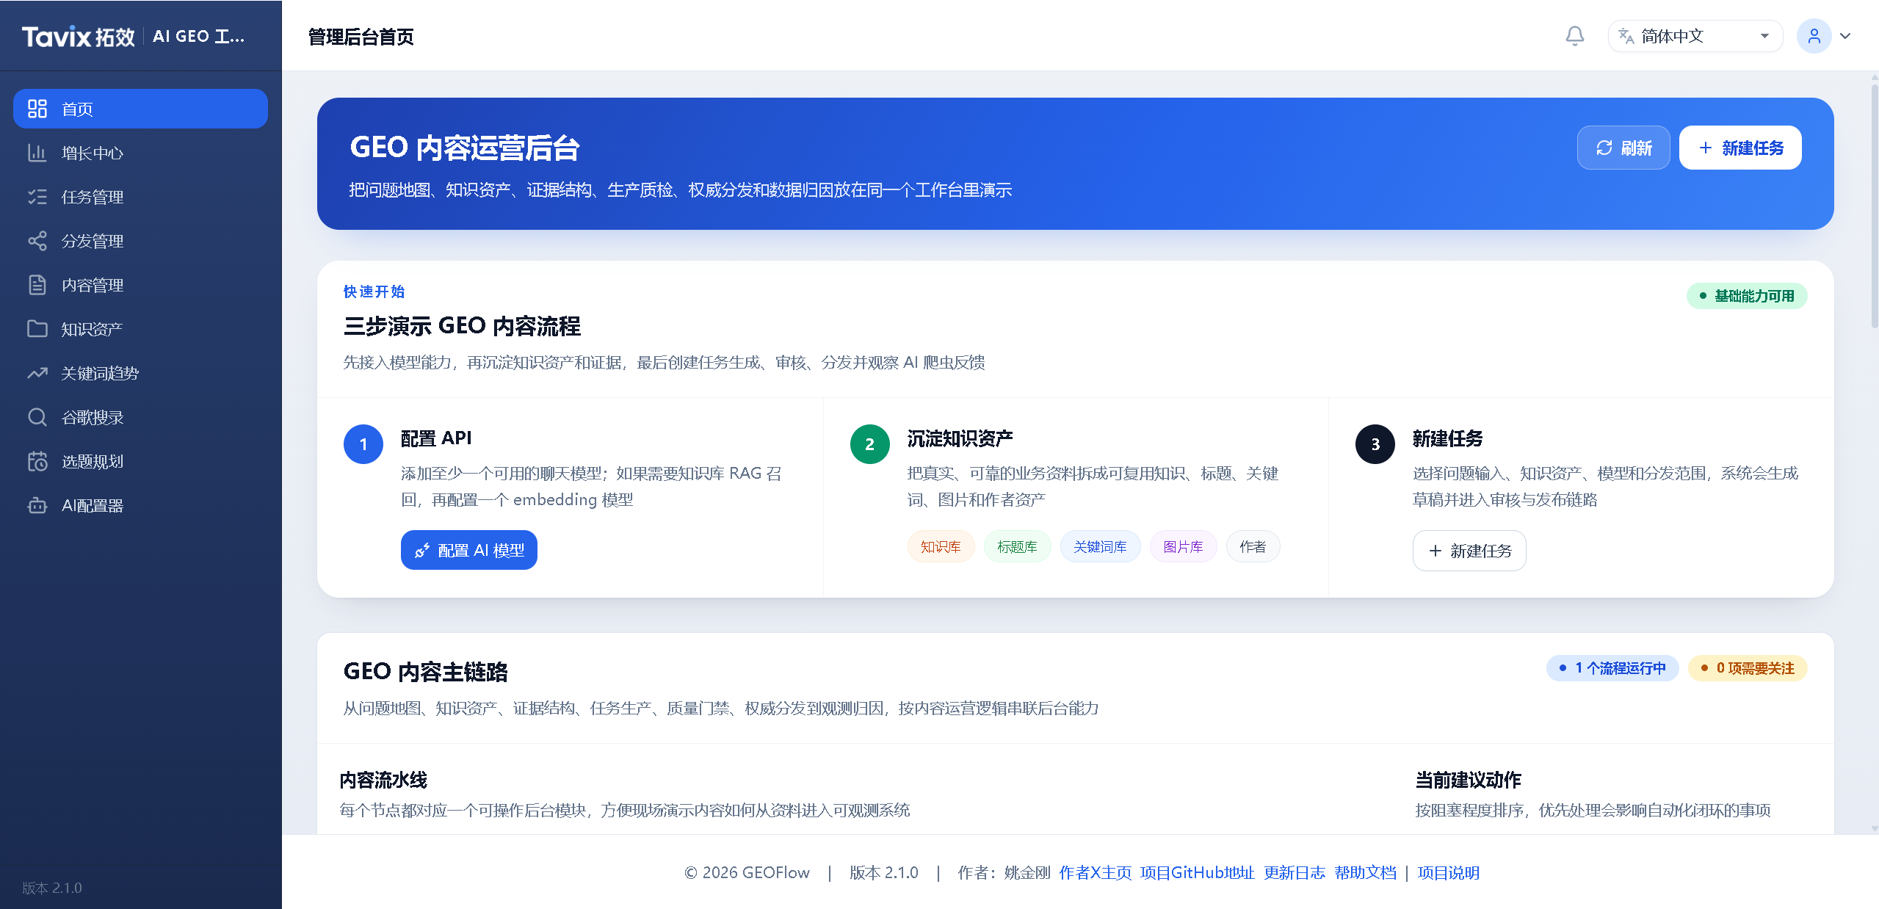

查看系统概览
功能说明：查看文章、任务、素材、AI、分发等关键数据，快速判断系统是否正常运行。
操作步骤：
1. 点击左侧导航“首页”。
2. 先查看总文章数、活跃任务、素材数量和 AI 使用情况。
3. 再查看任务、内容、分发、知识库相关的状态提示。
4. 看到警告或失败时，点击对应入口进入处理页面。
完成后检查：
• 风险数量为 0 或明显下降，说明待处理事项已经减少。
• 如果还有失败任务或失败分发，需要继续进入对应模块处理。
注意事项：
• 首页数据用于运营判断，不代表搜索排名或最终业务转化。

使用快捷入口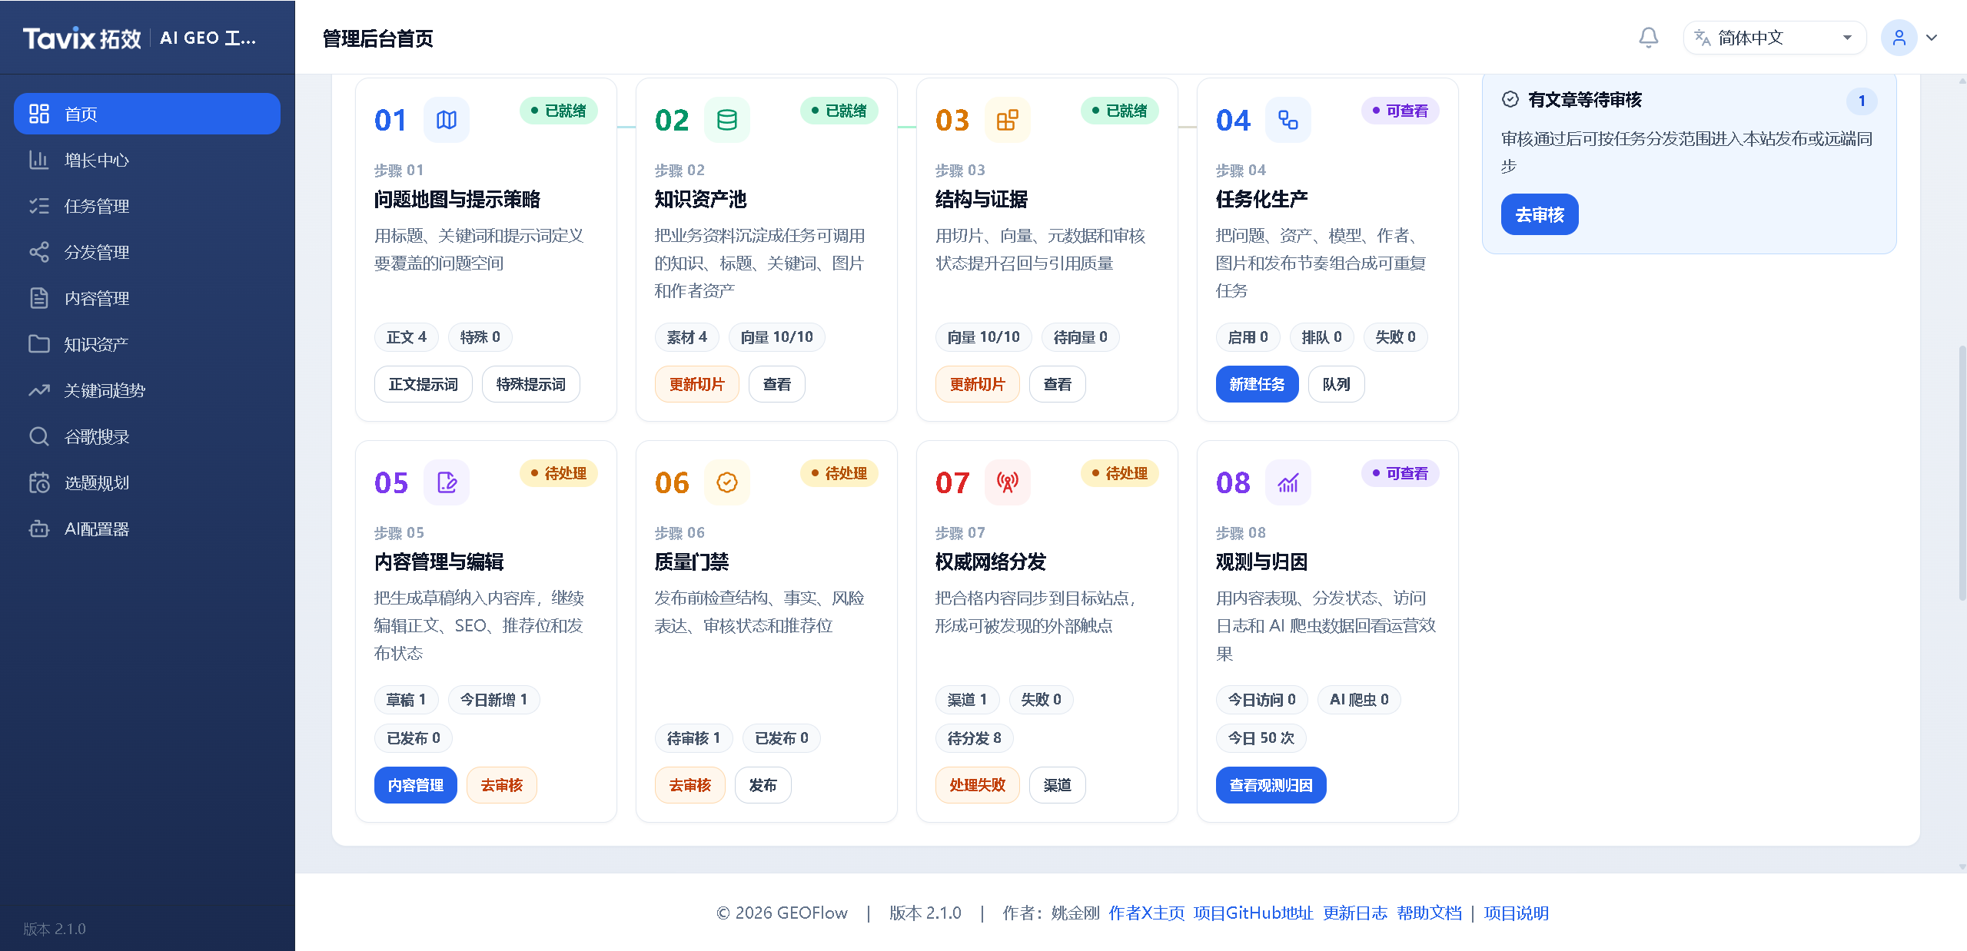
功能说明：首页的快捷入口用于减少查找菜单的时间，适合第一次配置和日常维护。
操作步骤：
1. 在首页找到知识库、标题库、关键词库、图片库、作者等快捷入口。
2. 第一次使用时，优先进入知识资产补齐基础素材。
3. 日常维护时，根据首页提示进入任务、内容或分发页面。
完成后检查：
• 能从首页直接进入目标功能页面。
注意事项：
• 如果快捷入口打开后没有数据，说明对应资产还没有创建。

处理待办和风险
功能说明：待办和风险用于提示哪些环节影响内容生产，例如任务失败、文章待审核、分发失败。
操作步骤：
1. 查看首页是否提示待审核文章、失败任务、失败分发或未向量化知识块。
2. 待审核文章进入内容管理处理。
3. 失败任务进入任务管理检查。
4. 分发失败进入分发管理查看队列错误。
5. 知识库未向量化进入知识资产刷新切片或检查向量模型。
完成后检查：
• 处理后回到首页刷新，确认对应数字减少。
注意事项：
• 不要只看首页数字，要进入具体模块查看原因。

八、增长中心
模块作用：增长中心不只是查看数据的地方，也负责线索收集和线索跟进。你可以在这里查看访问、AI 爬虫迹象、内容表现、分发效果，也可以创建转化表单、管理表单，并处理客户提交的线索。
前后关系：增长中心通常在文章发布后使用。文章产生访问后，你可以通过转化表单收集咨询、报名、试用申请等线索，再在线索收件箱中跟进处理。
使用结果：你能看到内容运营数据，也能把前台访问转成可跟进的客户线索。
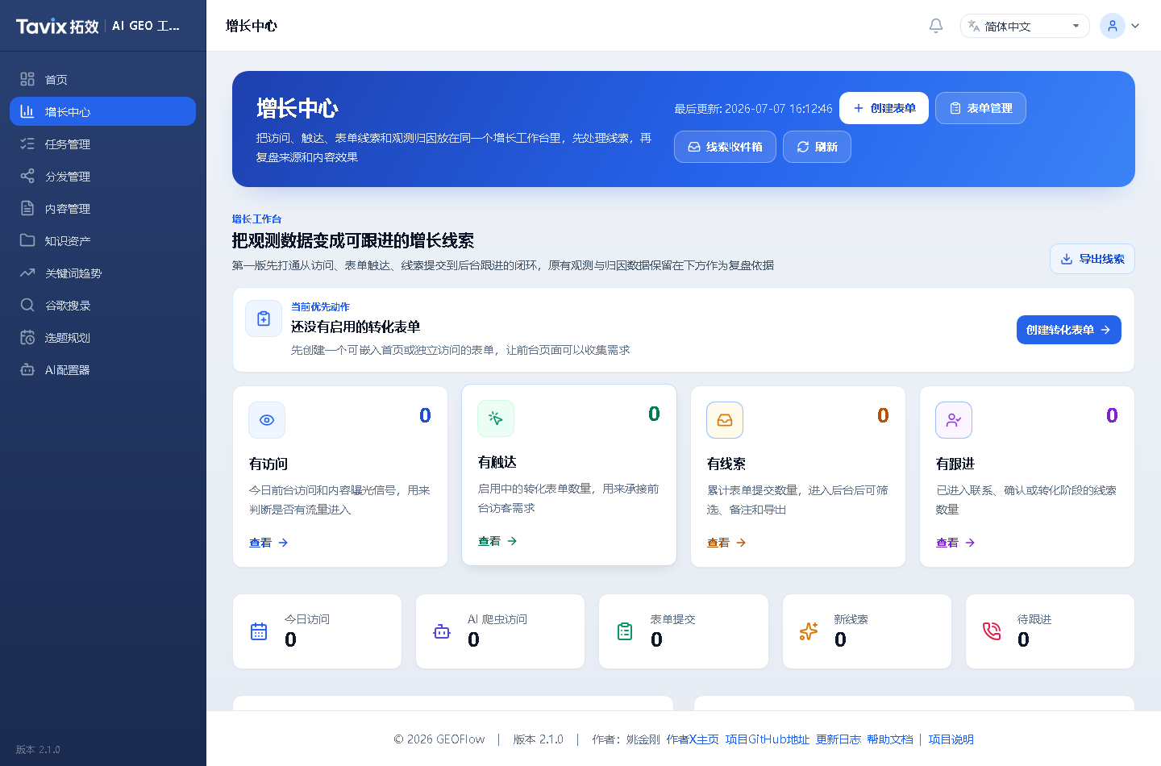

查看全局数据
功能说明：通过总览判断访问、线索、内容生产、任务执行和分发是否正常。
操作步骤：
1. 点击左侧导航“增长中心”。
2. 先查看页面顶部的访问、AI 访问、线索提交、新线索、待跟进等数据。
3. 再查看内容、任务、分发、访问日志等运营数据。
4. 如果看到新线索或待跟进数量，优先进入线索收件箱处理。
完成后检查：
• 能判断当前是否有新线索、待跟进线索或异常运营数据。
注意事项：
• 增长中心展示的是运营数据，不等同于搜索排名承诺。

创建线索表单
功能说明：创建前台可提交的转化表单，用于收集客户咨询、联系方式、需求说明等信息。系统页面中称为“转化表单”。
使用前准备：
• 已明确要收集哪些信息，例如姓名、手机号、邮箱、需求说明。
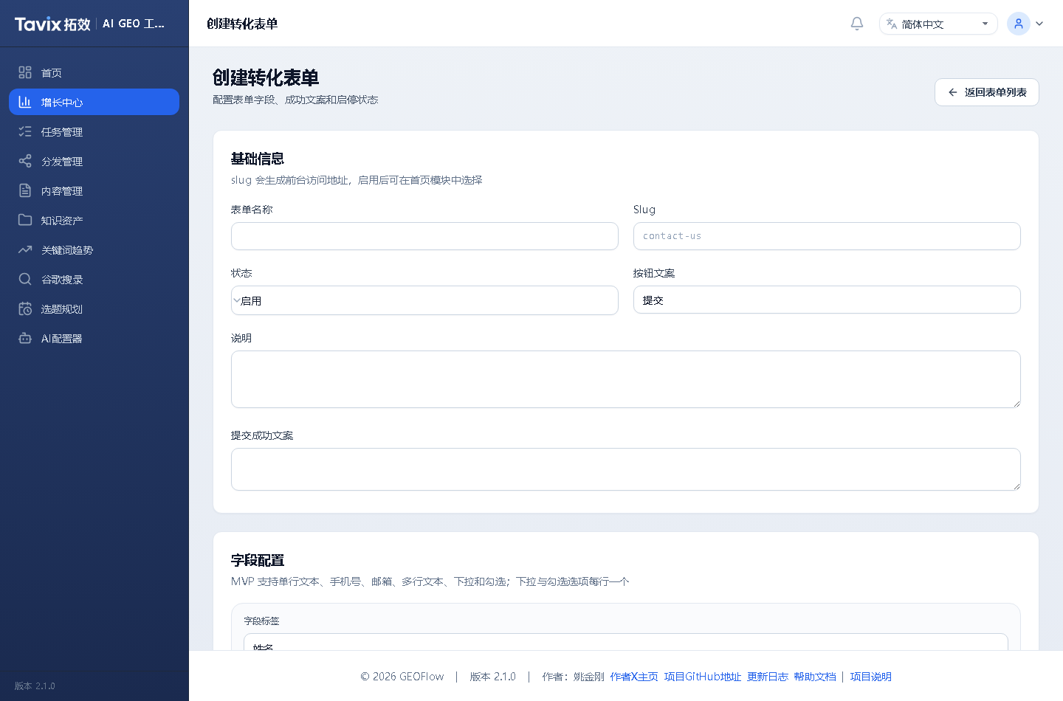
操作步骤：
1. 在增长中心点击“创建表单”。
2. 填写表单名称，名称要方便后台识别。
3. 设置 Slug。Slug 会生成前台访问地址，建议使用英文、数字或短横线。
4. 设置状态。需要前台可用时选择“启用”。
5. 设置按钮文案，例如“提交”“立即咨询”。
6. 在字段配置中添加需要客户填写的字段。
7. 检查无误后保存。
完成后检查：
• 表单保存后能在表单管理列表中看到。
注意事项：
• 不要收集不必要的敏感信息，字段越少，客户越容易提交。

管理线索表单
功能说明：查看已有表单、确认表单是否启用，并对表单进行编辑或停用。
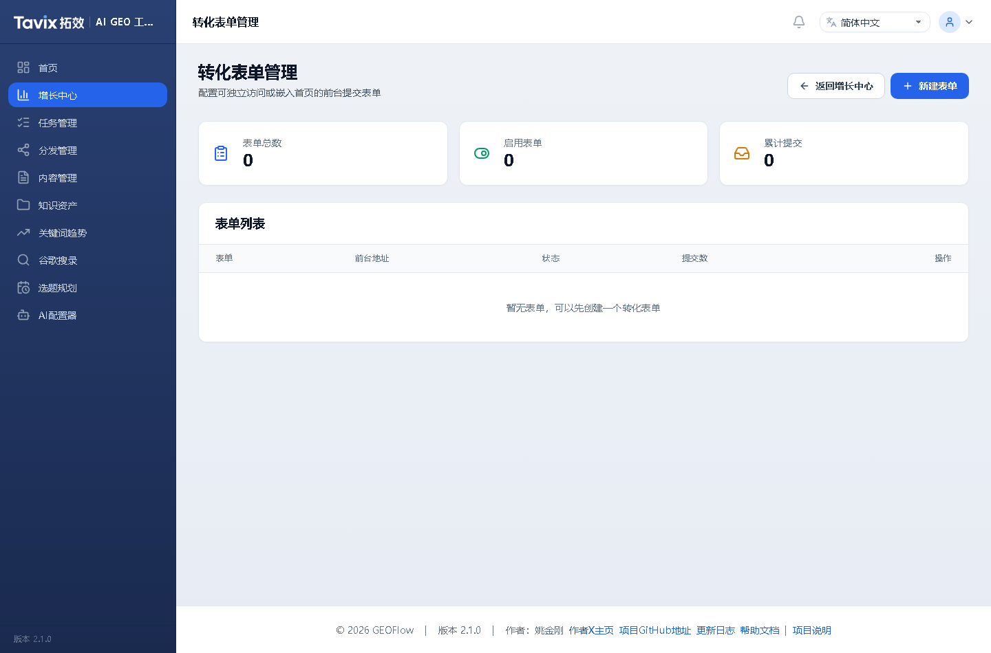
操作步骤：
1. 在增长中心点击“表单管理”。
2. 查看表单名称、访问标识、状态和提交数量。
3. 需要调整字段或文案时，进入编辑。
4. 暂时不想让客户提交时，将表单停用。
完成后检查：
• 需要使用的表单处于启用状态，不需要使用的表单已停用。
注意事项：
• 表单已对外使用后，修改字段前要确认不会影响正在投放的页面。

查看和处理线索
功能说明：线索收件箱用于查看客户提交的信息，并记录跟进状态。
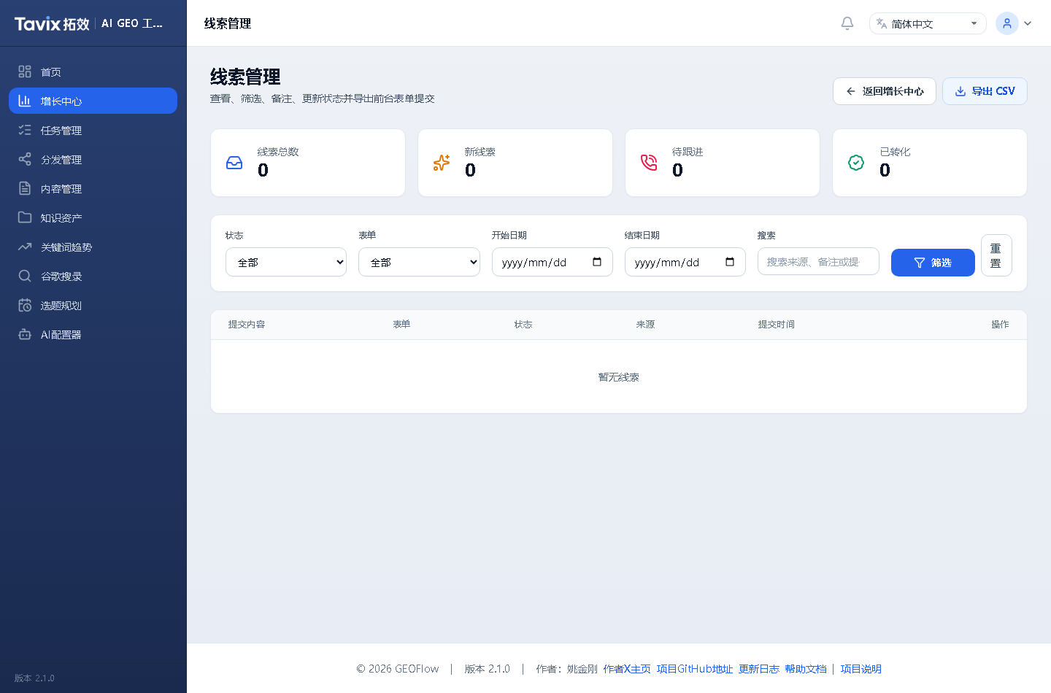
操作步骤：
1. 在增长中心点击“线索收件箱”。
2. 查看新线索、已联系、有效、已转化等状态。
3. 点击线索详情，查看客户提交的具体内容。
4. 跟进客户后，按实际情况更新线索状态。
5. 需要交给销售或运营同事时，可以导出线索。
完成后检查：
• 新线索被及时处理，待跟进数量减少。
注意事项：
• 线索状态要及时更新，否则后续复盘时会分不清哪些已经联系、哪些还没处理。

分析内容表现
功能说明：找出访问较高、主题较好的文章，为后续选题提供依据。
使用前准备：
• 至少已经发布过文章，并产生访问记录。
操作步骤：
1. 查看热门文章访问区域。
2. 记录访问量较高的标题、分类和主题。
3. 进入内容管理查看这些文章的结构和关键词。
4. 把表现好的主题补充到标题库或选题规划中。
完成后检查：
• 能得到下一批内容选题方向。
注意事项：
• 访问少不一定代表文章无效，新站和新文章需要时间积累。

观察分发效果
功能说明：判断文章是否成功同步到目标站点，及时处理失败队列。
使用前准备：
• 需要已经配置分发渠道，并有文章触发分发。
操作步骤：
1. 在增长中心查看分发状态概览。
2. 重点看失败、待分发、已同步数量。
3. 失败数量不为 0 时，进入分发管理的分发队列。
4. 查看错误原因后修复渠道或重试。
完成后检查：
• 失败队列减少，已同步数量增加。
注意事项：
• 同一渠道持续失败时，不要反复重试，先检查渠道配置。

九、任务管理
模块作用：任务管理是批量生成文章的核心模块。用户不是每次手动让 AI 写一篇文章，而是通过任务配置标题来源、AI 模型、知识库、图片、审核、发布和分发规则，让系统按规则持续生产内容。
前后关系：任务管理依赖 AI 配置器、标题库、提示词、知识库、图片库、作者和分发渠道。创建任务前基础配置越完整，生成结果越稳定。
使用结果：任务保存并启用后，系统会按设置生成文章，并把文章送入草稿、待审核、已发布或分发流程。
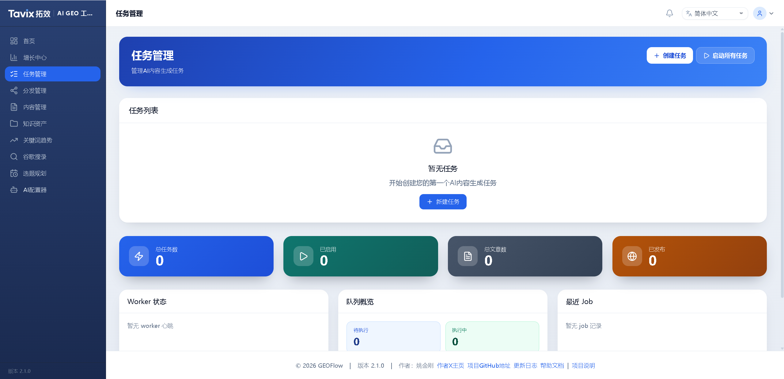

查看任务列表
功能说明：任务列表用于查看已有任务、确认任务是否启用，以及观察任务生成文章的情况。
操作步骤：
1. 点击左侧导航“任务管理”。
2. 在任务列表中查看任务名称、状态、已创建文章、草稿、已发布等信息。
3. 需要新增任务时，点击页面中的“创建任务”入口。
4. 需要调整已有任务时，进入对应任务的编辑入口。
完成后检查：
• 能判断当前任务是否启用，以及任务是否已经产生文章。
注意事项：
• 任务列表是管理入口，不是文章审核入口；文章内容需要到“内容管理”里处理。

创建任务
功能说明：创建任务是一个完整流程，不是多个互相独立的小功能。你需要在同一个创建页面里依次完成基础检查、基础信息、内容生成、图片审核、发布范围和保存检查。
使用前准备：
• AI 配置器里至少有一个可用的聊天模型。
• AI 配置器里已经准备好内容提示词。
• 知识资产里已经准备标题库；如果需要引用企业资料，还要准备知识库。
• 如果任务要配图，需要先准备图片库。
• 如果任务要同步到外部站点，需要先准备分发渠道。
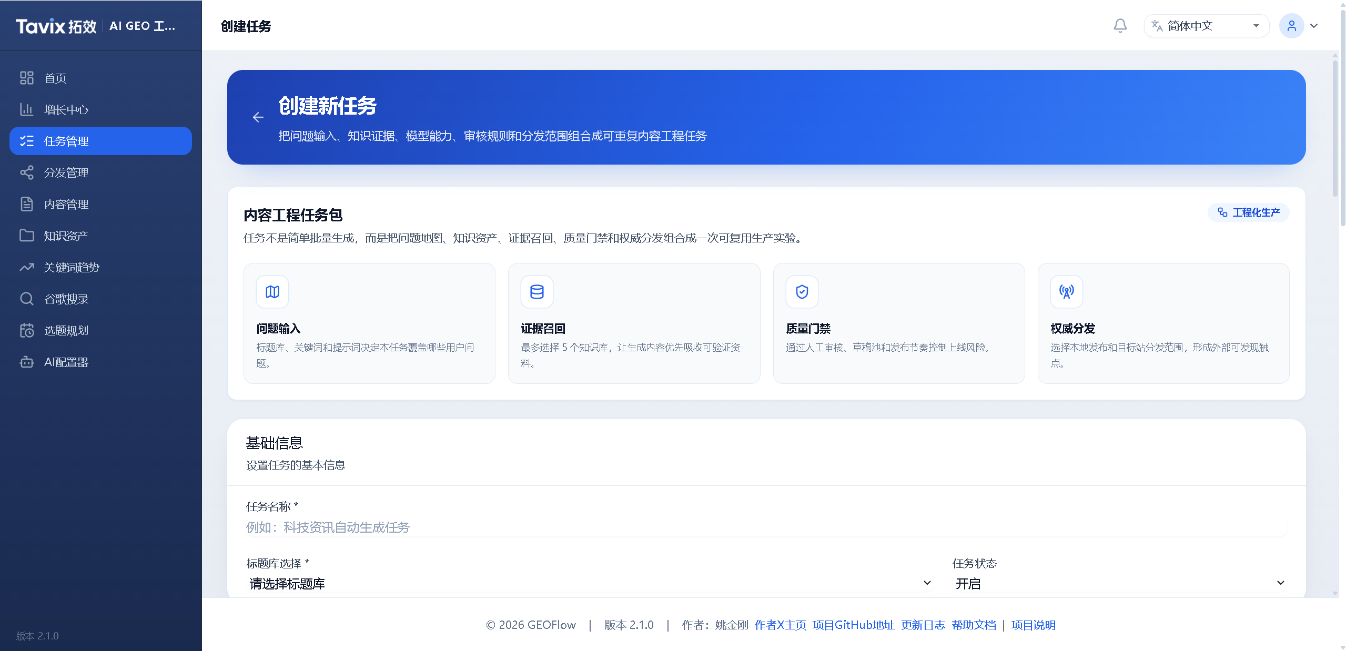
操作步骤：
1. 点击左侧导航“任务管理”。
2. 点击“新建任务”或“创建任务”，进入创建页面。
3. 先检查页面上的标题库、提示词、AI 模型等下拉项是否有可选内容。没有可选内容时，先回到对应模块补配置。
4. 在“任务名称”中填写清楚的名称，例如“产品 FAQ 文章生成-7月”。
5. 在“标题库”中选择本次任务要使用的标题来源。
6. 在内容配置区域选择内容提示词和 AI 模型。普通使用选择固定模型即可。
7. 如果需要引用企业资料，选择和本次主题相关的知识库。知识库不是越多越好，优先选择最相关的资料。
8. 如果需要配图，选择图片库并设置每篇文章使用的图片数量。
9. 根据实际情况设置是否需要审核。新客户建议先开启审核，不建议一开始全自动发布。
10. 设置发布范围：只发布到本站，或同时进入外部分发流程。
11. 如果选择外部分发，勾选要使用的分发渠道。
12. 检查必填项无误后点击保存。
完成后检查：
• 回到任务列表后，能看到新创建的任务。
• 任务状态、标题库、模型、发布范围等信息符合预期。
• 启用状态下，系统会按调度执行；暂停状态下，不会立即自动生成。
注意事项：
• 新手测试建议先创建小任务，确认文章质量和发布流程后，再扩大生成数量。
• 下拉框为空时不要继续保存，先回到 AI 配置器或知识资产补齐基础资料。
• 全自动发布前必须先确认文章质量，否则容易把未检查内容公开。

十、分发管理
模块作用：分发管理用于把 GEOFlow 中的合格文章同步到外部站点或外部系统。它解决的是“文章不只在本站展示，还要发布到目标站、WordPress、第三方接口或 Shopify 博客”的问题。
前后关系：分发管理通常在任务管理之前配置，在内容发布之后观察。任务里选择了分发渠道后，文章会进入分发队列。
使用结果：你能创建渠道、测试连接、查看分发队列、重试失败记录，并维护目标站点同步状态。
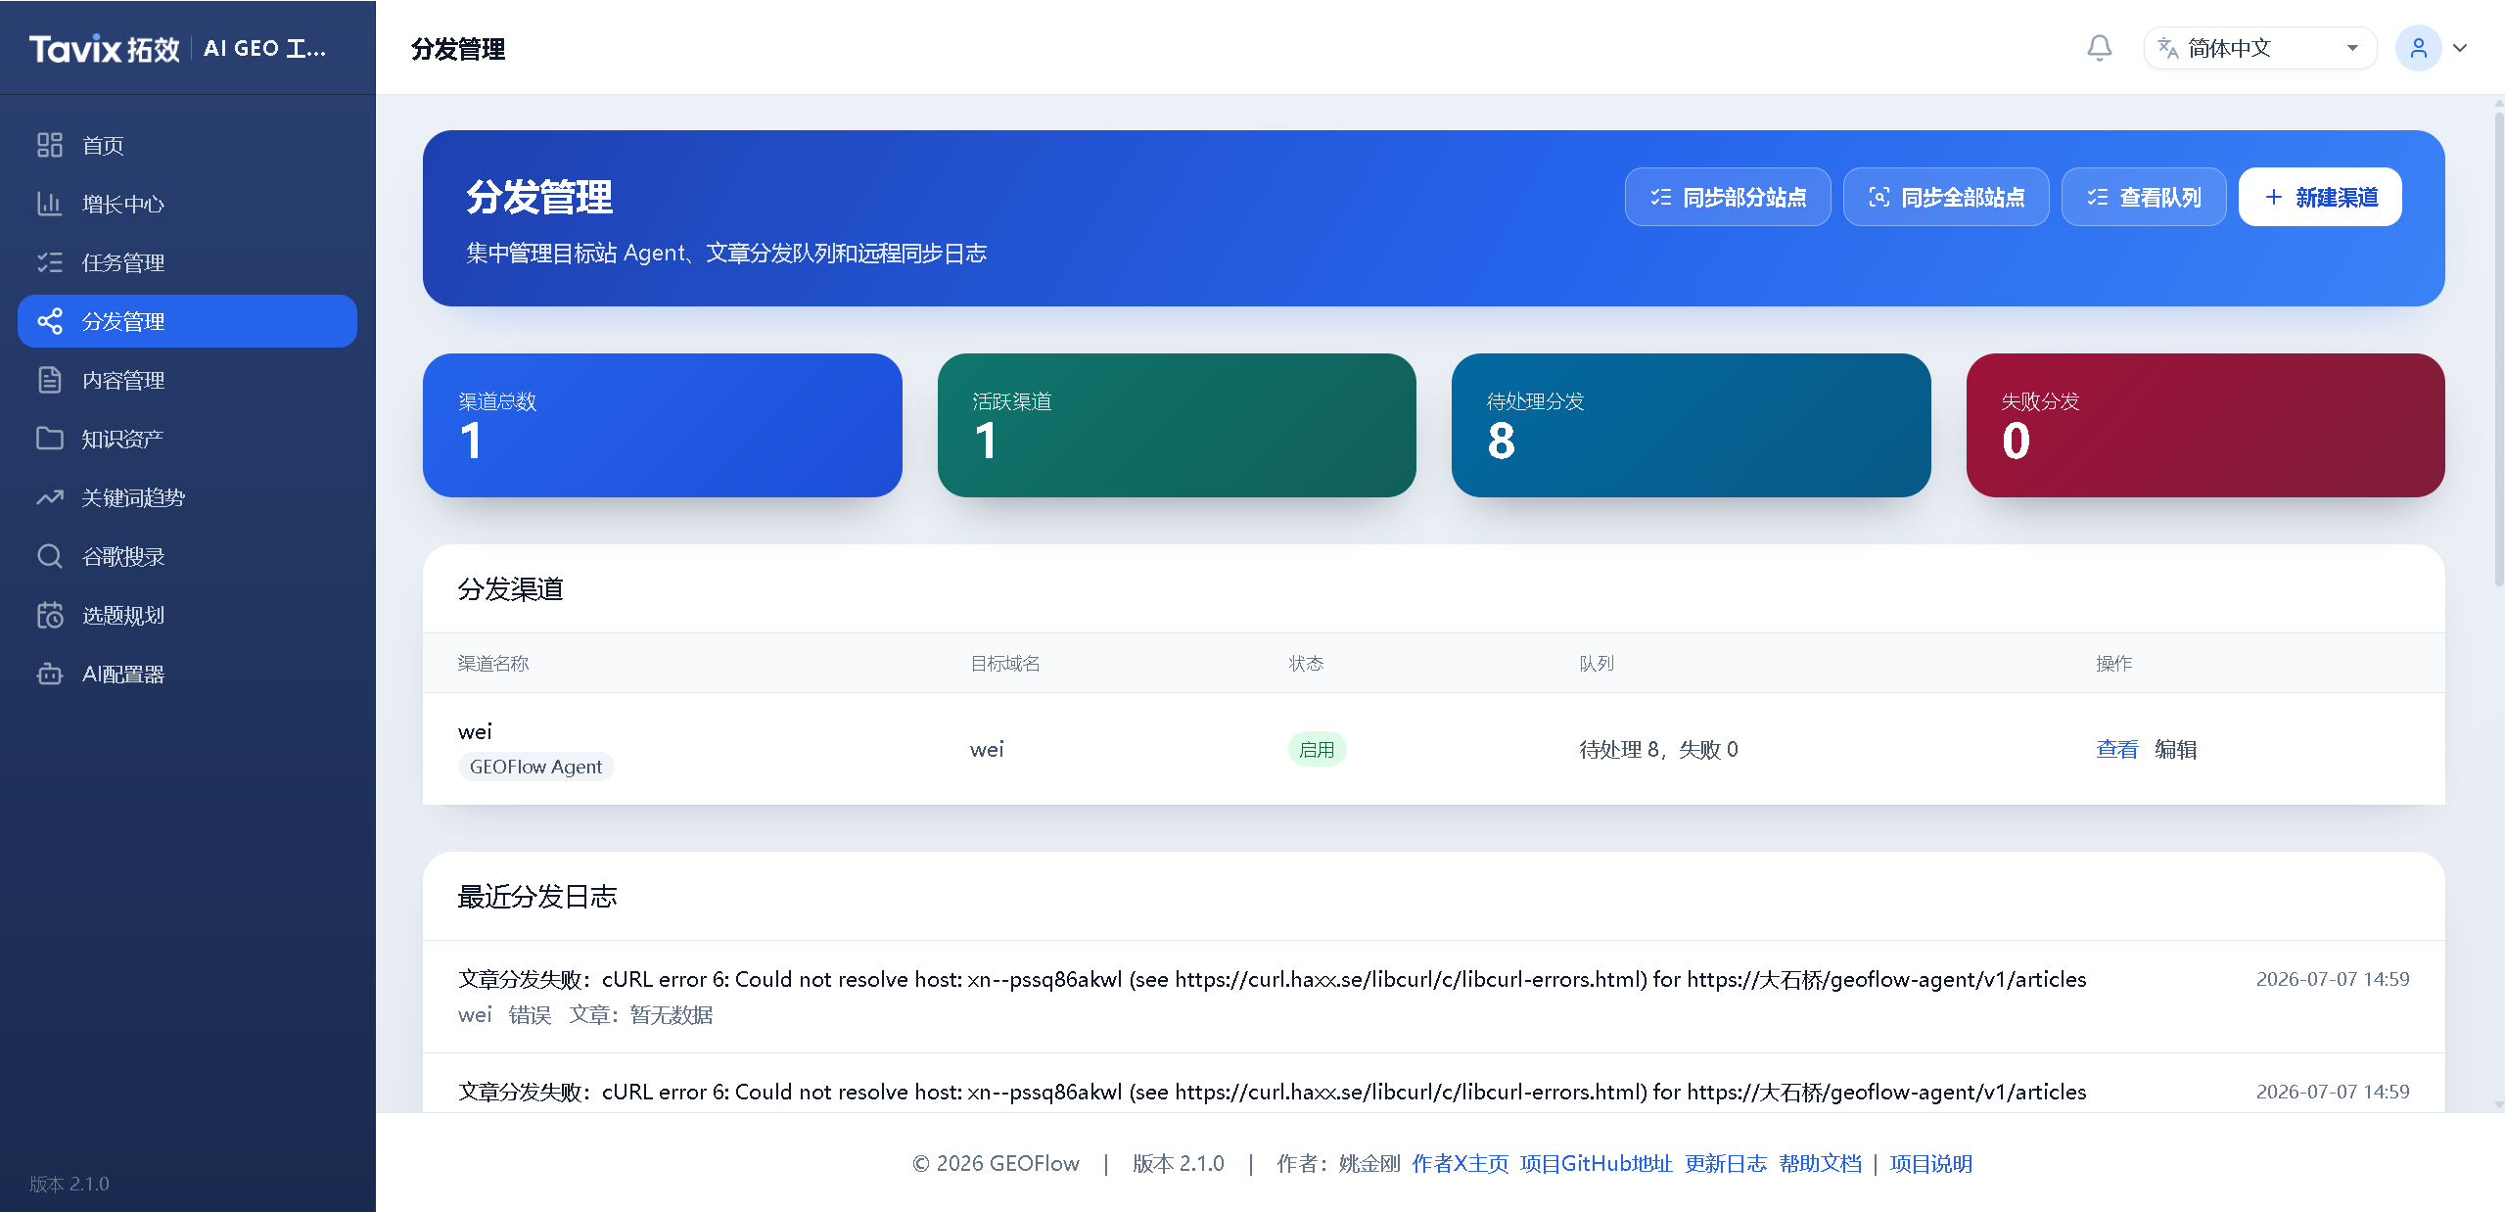

判断是否需要分发
功能说明：本节帮助你先判断文章是否需要发布到当前站点以外的位置。后台页面中把外部发布目标称为“分发渠道”。
操作步骤：
1. 先确认文章最终要发布到哪里。
2. 如果文章只需要在当前 GEOFlow 网站展示，可以暂时不配置分发。
3. 如果要发布到另一个 GEOFlow 目标站，选择页面中的“GeoFlow Agent”。
4. 如果要发布到 WordPress 网站，选择页面中的“WordPress REST”。
5. 如果要发布到客户自己的系统接口，选择页面中的“Generic HTTP API”。
6. 如果页面中有 Shopify 博客发布需求，选择页面中的“Shopify Blog”。
完成后检查：你能说清楚文章最终要去哪里。如果只是当前站点展示，就不需要继续配置分发渠道。
注意事项：不要为了测试随意创建分发渠道。分发渠道需要真实的目标站点、域名、接收地址或账号信息。

创建分发渠道
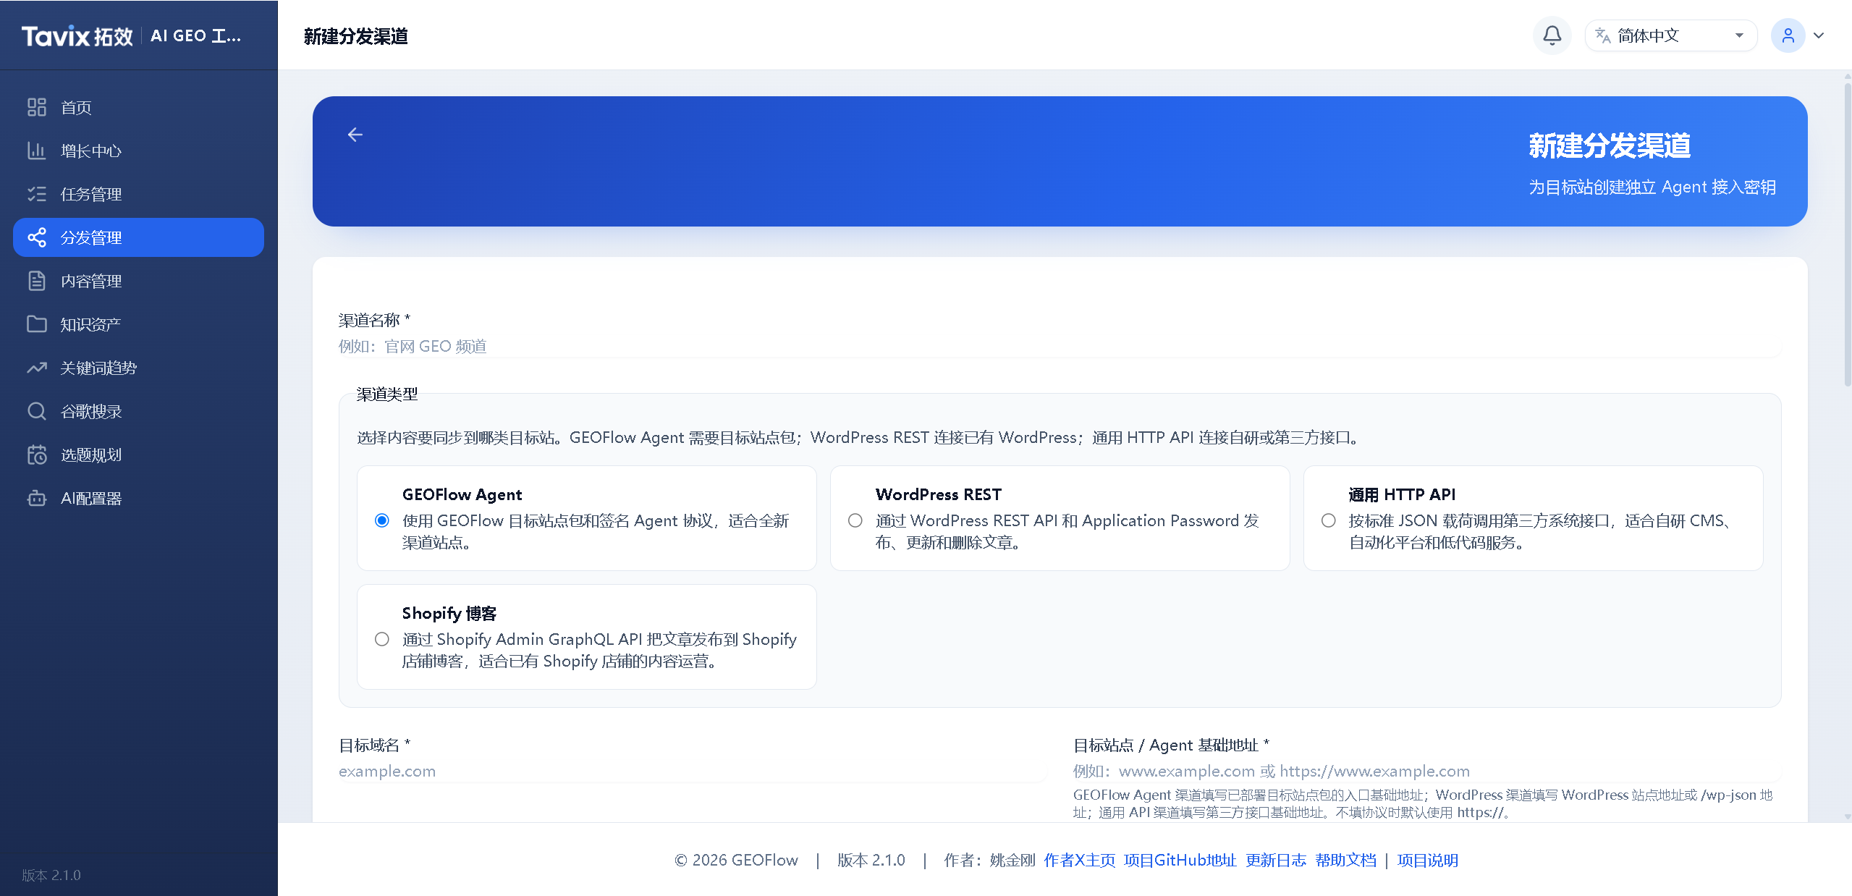
功能说明：建立一个可被任务选择的外部发布目标。
使用前准备：
• 准备渠道名称、域名、接口地址和认证信息。
操作步骤：
1. 点击左侧导航“分发管理”。
2. 点击“创建渠道”。
3. 填写渠道名称。
4. 选择渠道类型。
5. 填写域名和接口地址。
6. 根据渠道类型填写认证信息和发布策略。
7. 点击保存。
完成后检查：
• 渠道列表中出现新渠道。
注意事项：
• 渠道保存成功不代表一定能发布成功，还需要健康检查或实际分发验证。

查看分发队列
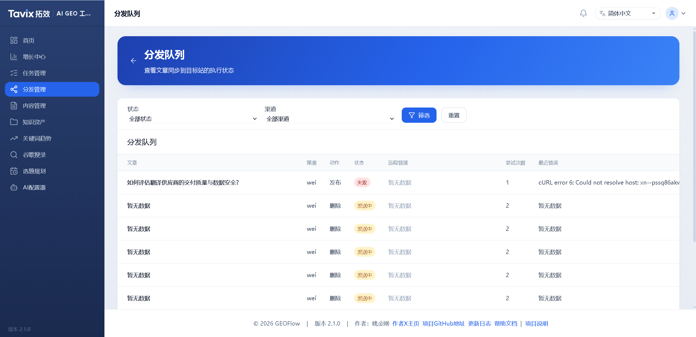
功能说明：查看每篇文章同步到每个渠道的状态。
使用前准备：
• 至少有文章触发过分发。
操作步骤：
1. 进入分发管理。
2. 打开分发队列。
3. 查看文章标题、目标渠道。
4. 对失败记录查看错误信息。
完成后检查：
• 成功记录有同步状态，失败记录能看到错误原因。
注意事项：
• 不要只看失败数量，要打开具体错误看是认证、接口、字段还是目标站问题。

处理分发失败
功能说明：用于处理文章同步到外部发布目标失败的情况。分发队列页面真实显示状态、尝试次数和“最后错误”，失败记录右侧会显示“重试”。
使用前准备：已经在分发队列中看到状态为“失败”的记录。
操作步骤：
1. 点击左侧“分发管理”。
2. 进入“分发队列”。
3. 在状态筛选中选择“失败”。
4. 找到需要处理的文章记录。
5. 查看“最后错误”一列，确认页面显示的失败信息。
6. 如果错误信息指向渠道配置，返回对应渠道的编辑页面检查页面上已有的配置项。
7. 修正后回到分发队列。
8. 点击失败记录右侧的“重试”。
完成后检查：该记录的状态不再是“失败”，或者“尝试次数”“最后错误”发生变化。
注意事项：不要反复无判断地点击重试。连续失败时，先根据“最后错误”处理，必要时联系负责目标站或渠道配置的人员。

十一、内容管理
模块作用：内容管理是文章的工作台。AI 生成的文章、手动创建的文章、待审核文章、草稿、已发布文章、私密文章和回收站文章，都在这里管理。
前后关系：内容管理接在任务管理之后，也连接分发管理和增长中心。任务生成文章后，用户通常先到内容管理审核，再决定发布和分发。
使用结果：你能筛选文章、编辑内容、审核通过、发布到前台、批量处理、删除或恢复文章。
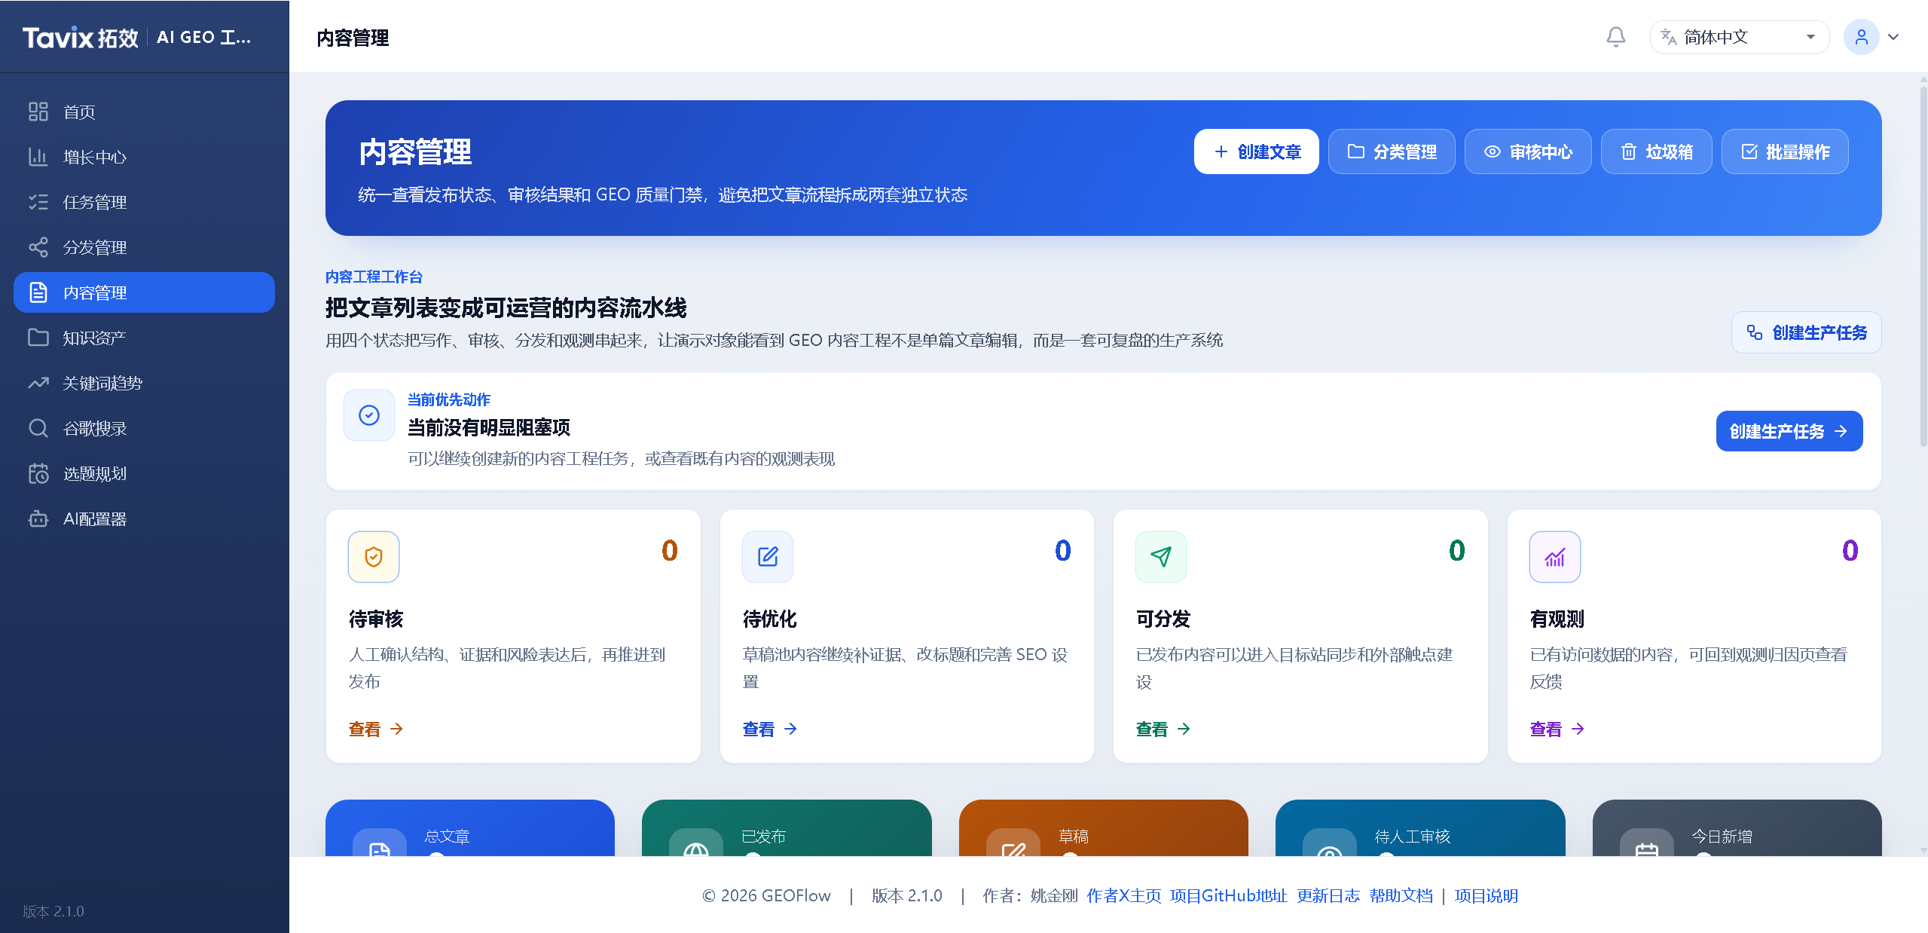

查看和筛选文章
功能说明：快速找到需要处理的文章，例如待审核、草稿、某个任务生成的文章或某个作者的文章。
操作步骤：
1. 点击左侧导航“内容管理”。
2. 查看总文章、已发布、草稿、待审核、今日新增等统计。
3. 在筛选区选择任务、状态、审核状态、作者、日期或发布站点。
4. 点击筛选。
5. 查看筛选后的文章列表。
完成后检查：
• 列表中只显示符合条件的文章。
注意事项：
• 如果从任务进入内容管理，页面可能默认带有任务筛选条件。需要查看全部文章时清除筛选。

审核待审核文章
功能说明：确认 AI 生成内容是否可以公开发布。
使用前准备：
• 任务创建时开启了需要审核，或文章处于待审核状态。
操作步骤：
1. 在内容管理中点击“审核中心”，或筛选审核状态为待审核。
2. 打开文章编辑页。
3. 检查标题、摘要、正文、图片、分类、关键词和作者。
4. 确认内容没有事实错误、敏感表达、重复段落或明显格式问题。
5. 审核通过后保存并发布，或保持草稿继续修改。
完成后检查：
• 文章审核状态更新，符合要求的文章可以发布。
注意事项：
• 新客户不建议跳过审核，尤其是业务信息、价格、承诺和医疗法律等敏感内容。

编辑文章
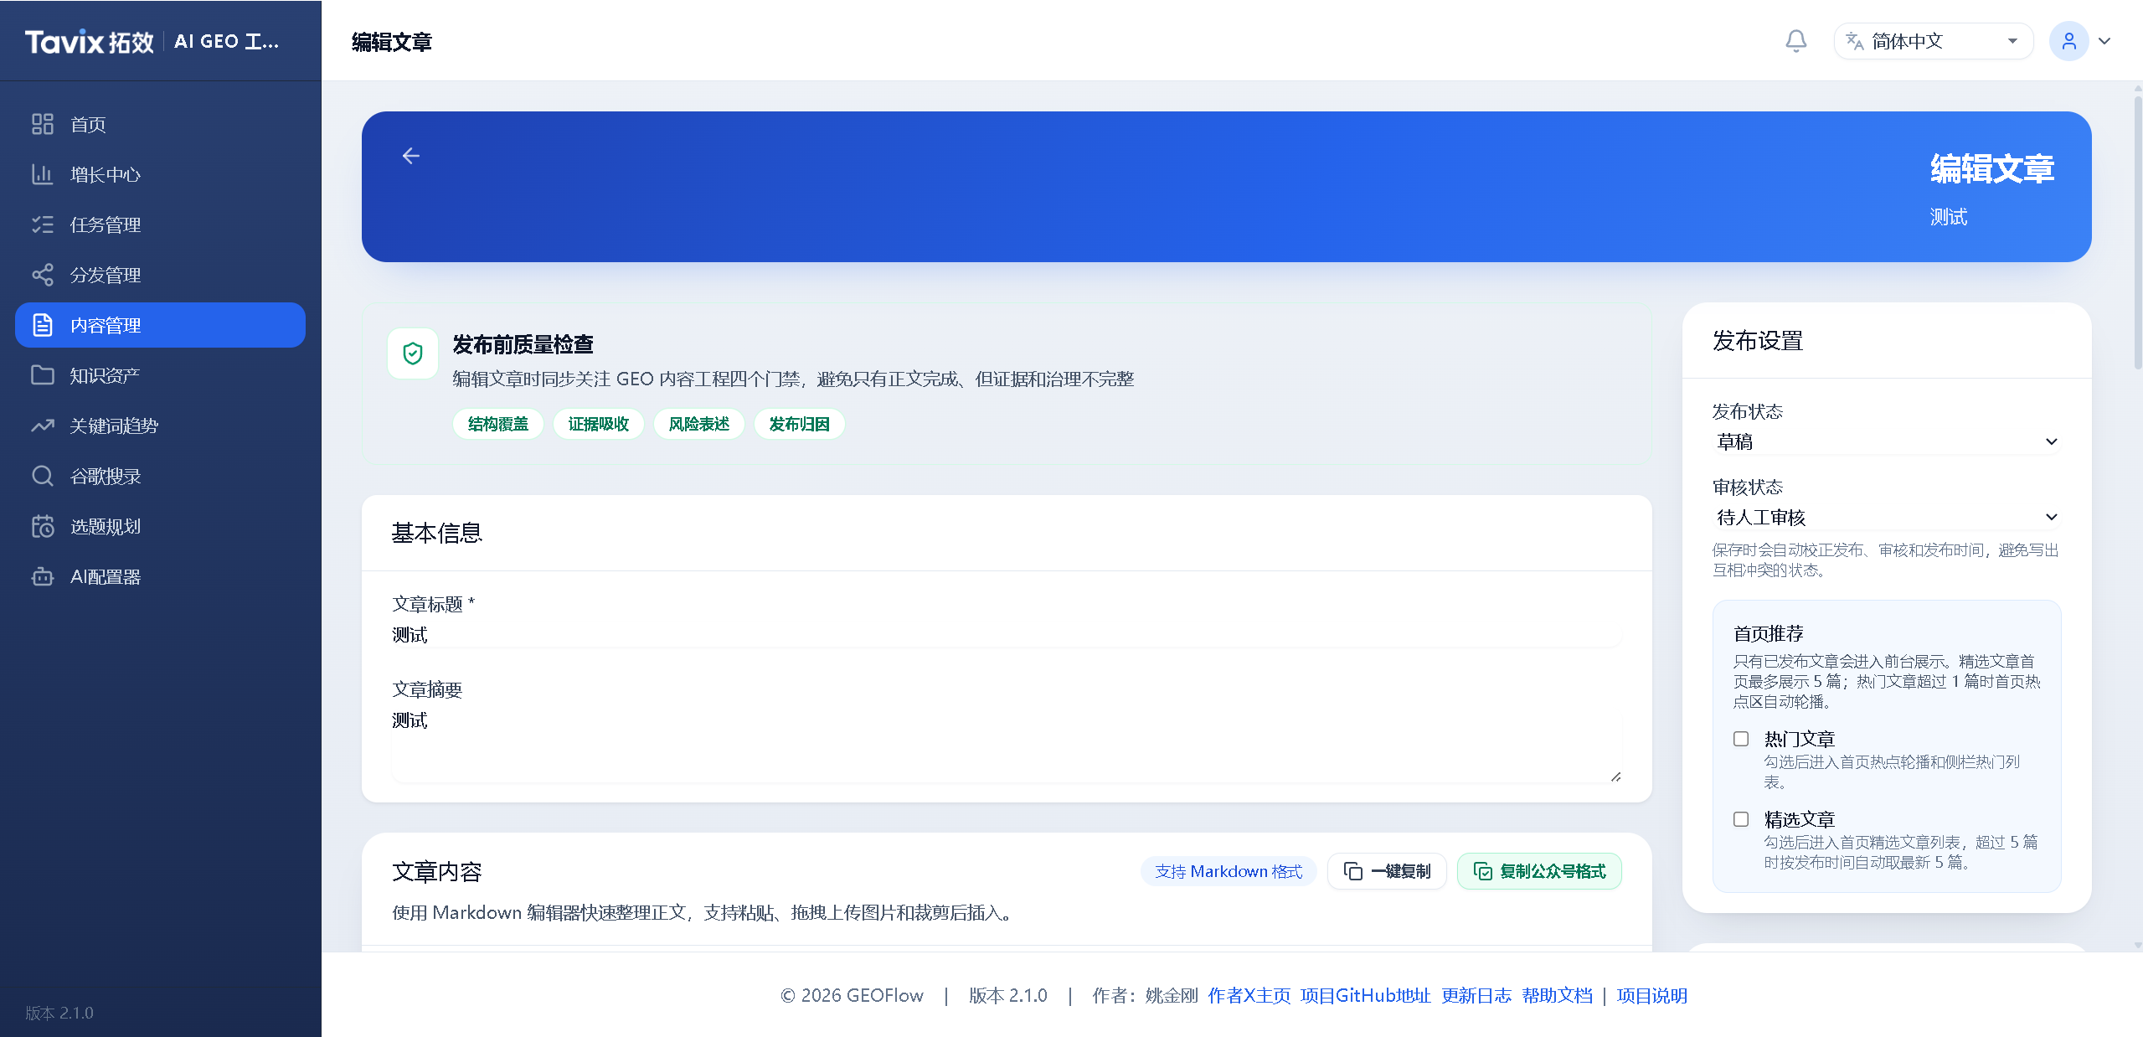
功能说明：修改文章内容、结构、分类、SEO 信息和展示状态。
操作步骤：
1. 在文章列表点击编辑。
2. 修改标题、正文、摘要或封面图。
3. 检查分类、作者和关键词。
4. 根据需要调整文章状态。
5. 点击保存。
完成后检查：
• 文章更新时间变化，修改内容能在后台看到。
注意事项：
• 已发布文章修改后，前台展示可能受缓存影响，必要时刷新前台页面确认。

批量操作和回收站
功能说明：一次处理多篇文章，适合批量审核、批量发布或清理无用内容。
操作步骤：
1. 点击批量操作。
2. 勾选需要处理的文章。
3. 选择批量更新状态、审核结果或删除。
4. 确认操作。
5. 如需恢复删除文章，进入回收站处理。
完成后检查：
• 选中文章的状态发生变化，或进入回收站。
注意事项：
• 永久删除无法恢复，客户不确定时先放入回收站。

十二、知识资产
模块作用：知识资产是 GEOFlow 内容生产的原料仓库。它不是单纯上传文件，而是把客户的企业资料、标题、关键词、图片和作者统一整理成任务可以调用的素材。
前后关系：知识资产通常在任务管理之前准备。任务质量不好时，也要回到知识资产检查标题是否清晰、知识库是否完整、图片和作者是否匹配。
使用结果：你能建立可复用的业务知识、选题素材、SEO 关键词、图片素材和作者信息，让 AI 写出的内容更贴近真实业务。
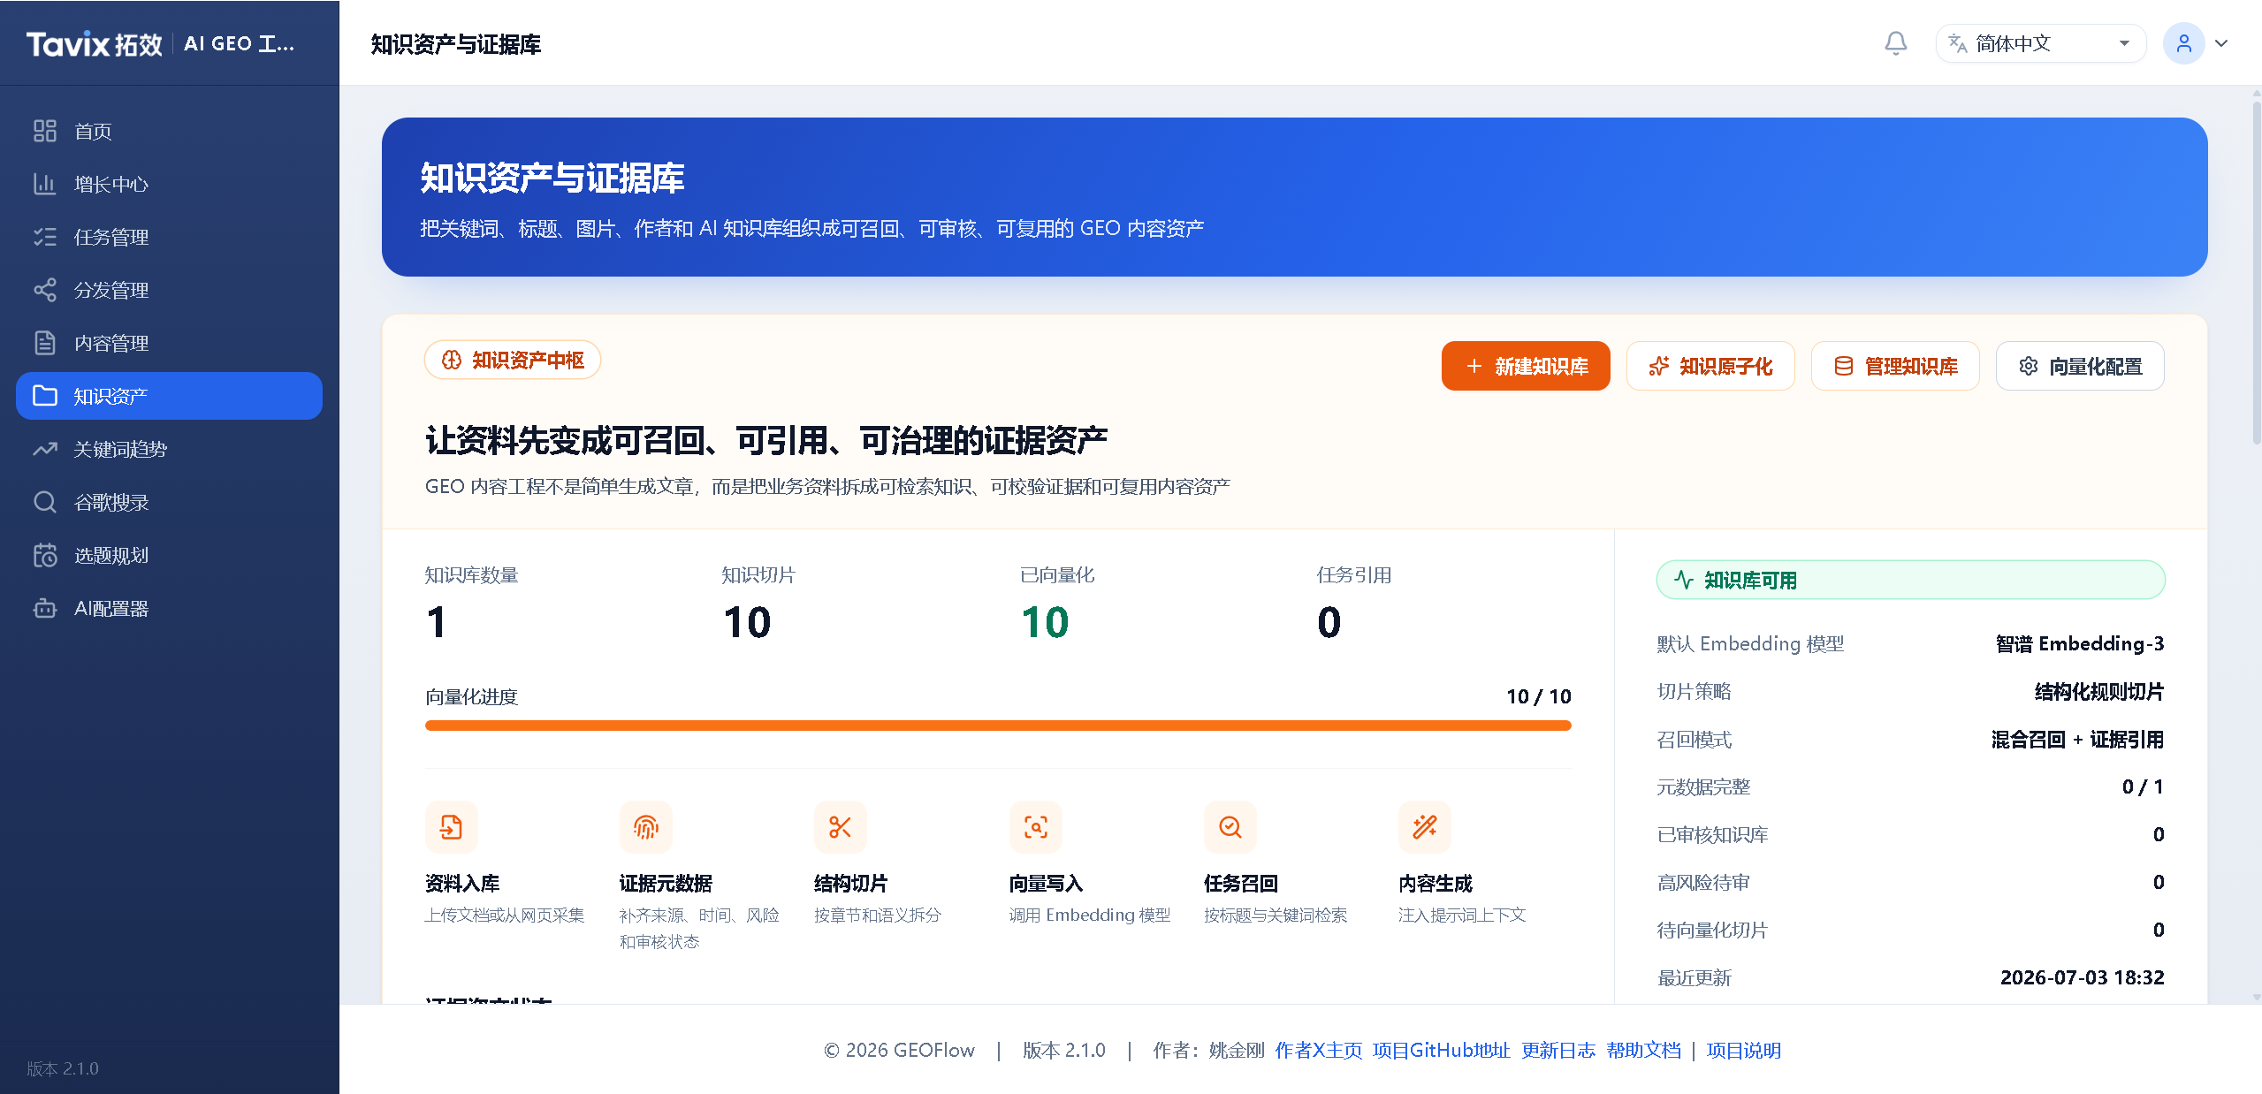

创建知识库
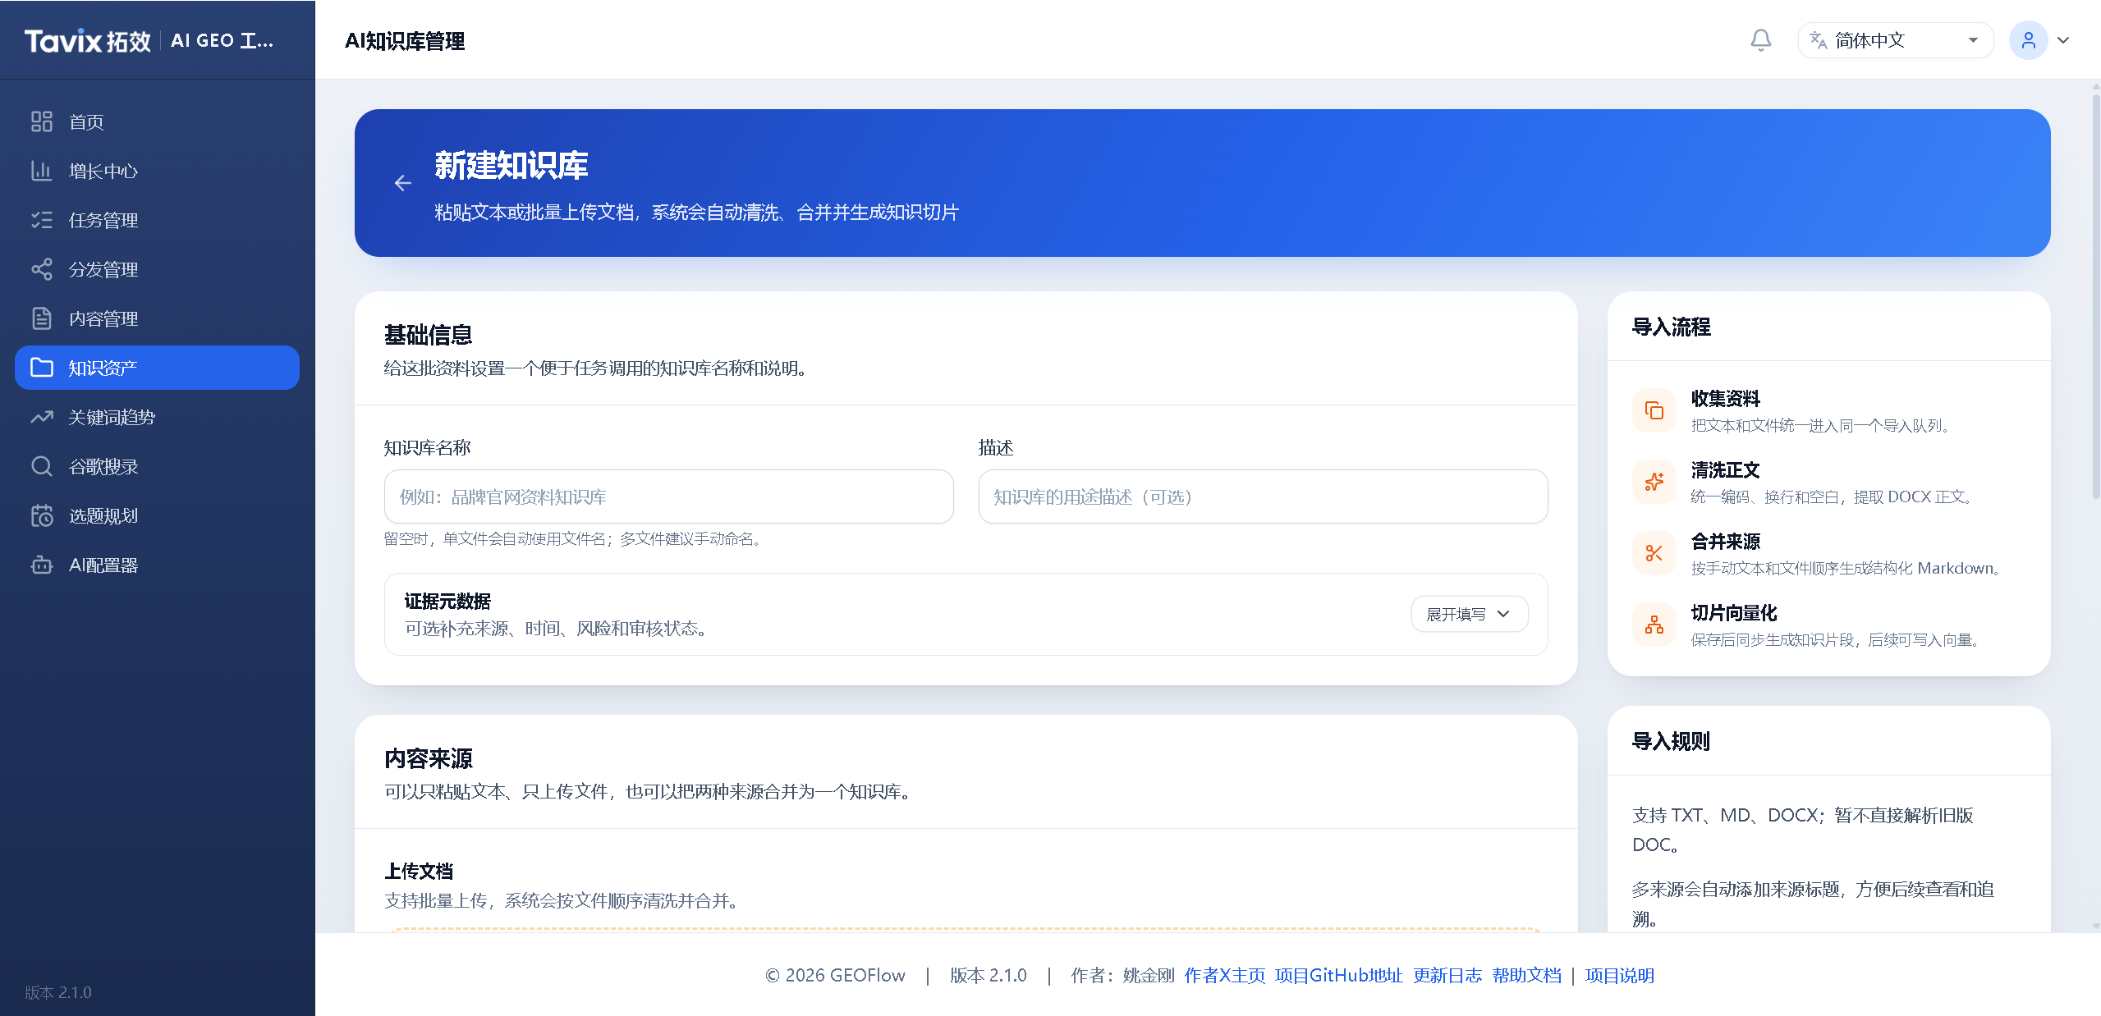
功能说明：把企业资料变成 AI 写文章时可以引用的知识来源。
使用前准备：
• 准备公司介绍、产品资料、FAQ、案例或服务说明。
操作步骤：
1. 点击左侧导航“知识资产”。
2. 点击“创建知识库”。
3. 填写知识库名称。
4. 保存后进入知识库详情。
5. 上传资料文件或录入内容。
6. 等待系统切片和向量化。
完成后检查：
• 知识库列表中能看到新知识库，切片和向量化数量正常。
注意事项：
• 资料上传后不等于马上可用，通常要等切片和向量化完成。

维护关键词库
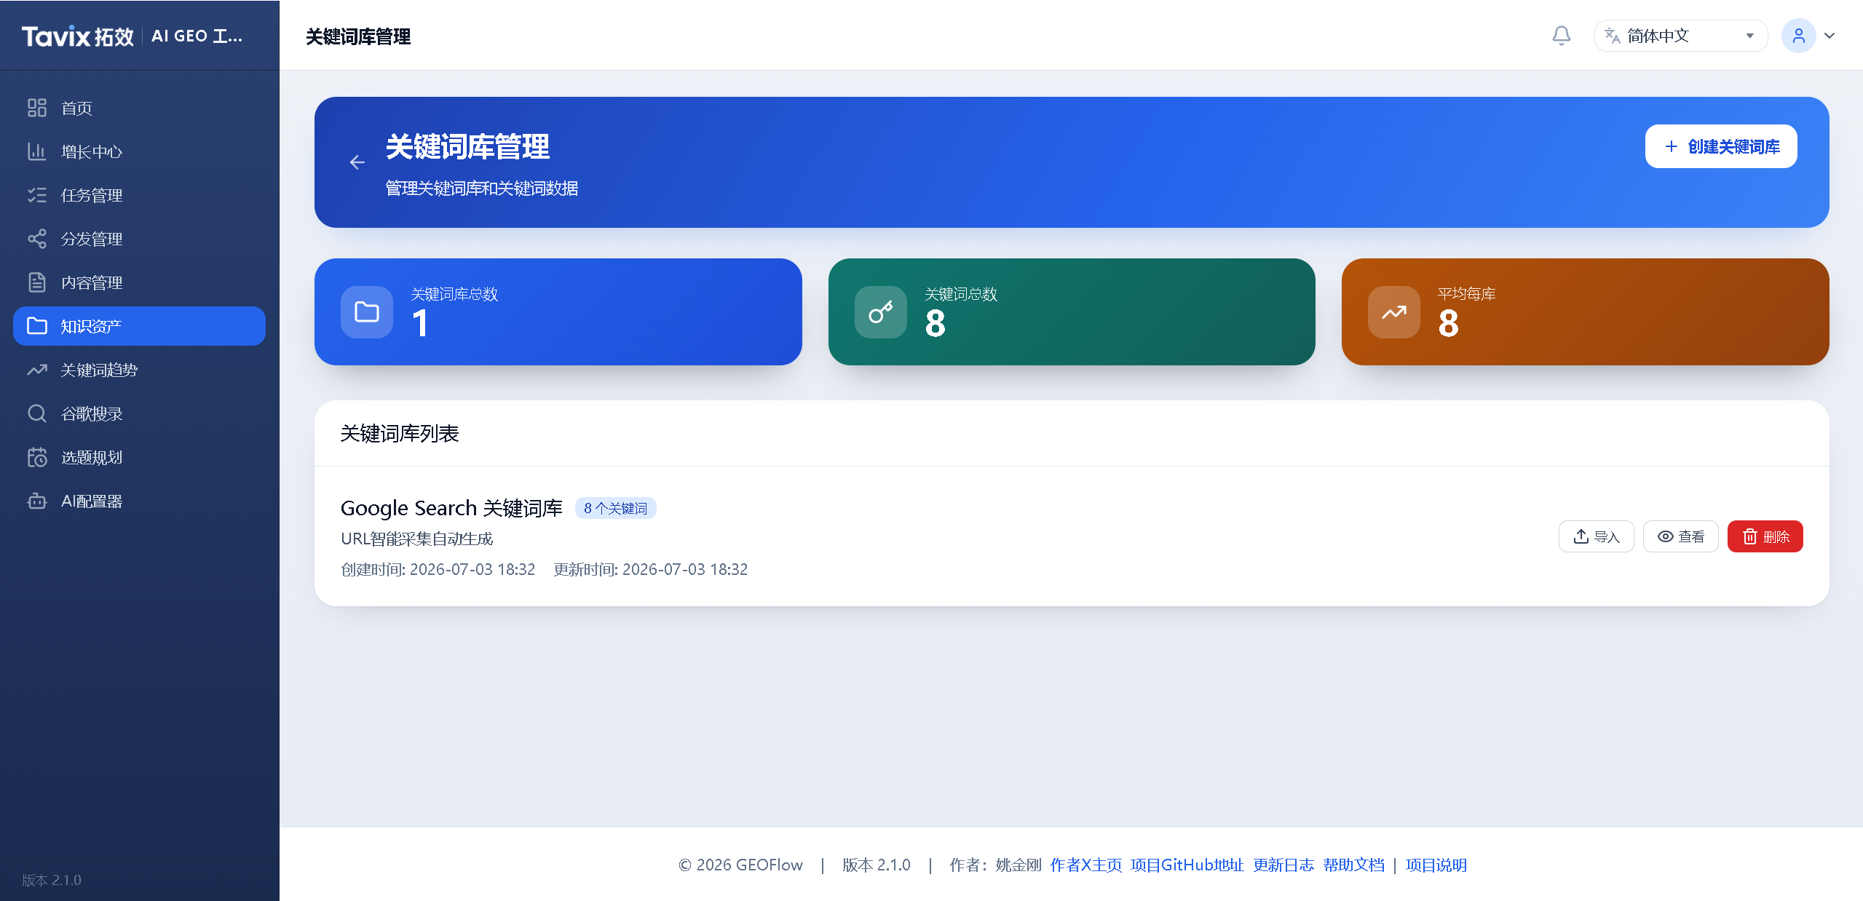。
功能说明：整理 SEO 关键词、问题词和业务词，供选题和文章优化使用。
使用前准备：
• 准备关键词列表，或先通过关键词趋势获取。
操作步骤：
1. 进入关键词库管理。
2. 点击创建关键词库。
3. 填写名称和说明。
4. 进入详情页。
5. 手动添加关键词，或使用批量导入。
完成后检查：
• 关键词库详情中能看到已添加关键词。
注意事项：
• 建议按主题分库，不要把所有业务词放进一个大库。

维护标题库
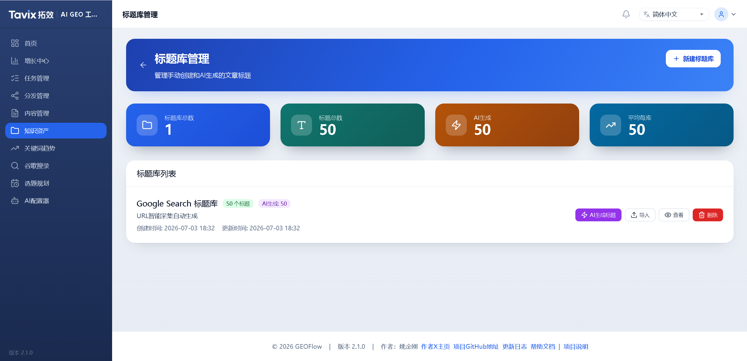
功能说明：准备任务要生成的文章标题。标题库直接决定任务写哪些文章。
使用前准备：
• 准备文章标题，或先用选题规划生成候选标题。
操作步骤：
1. 进入标题库管理。
2. 点击创建标题库。
3. 填写名称。
4. 进入详情页。
5. 手动添加标题，或批量导入标题。
6. 需要时使用 AI 生成标题，再人工筛选。
完成后检查：
• 标题库详情中有可用标题。
注意事项：
• 标题要具体，避免只有“产品介绍”“行业分析”这种过泛标题。

维护图片库和作者
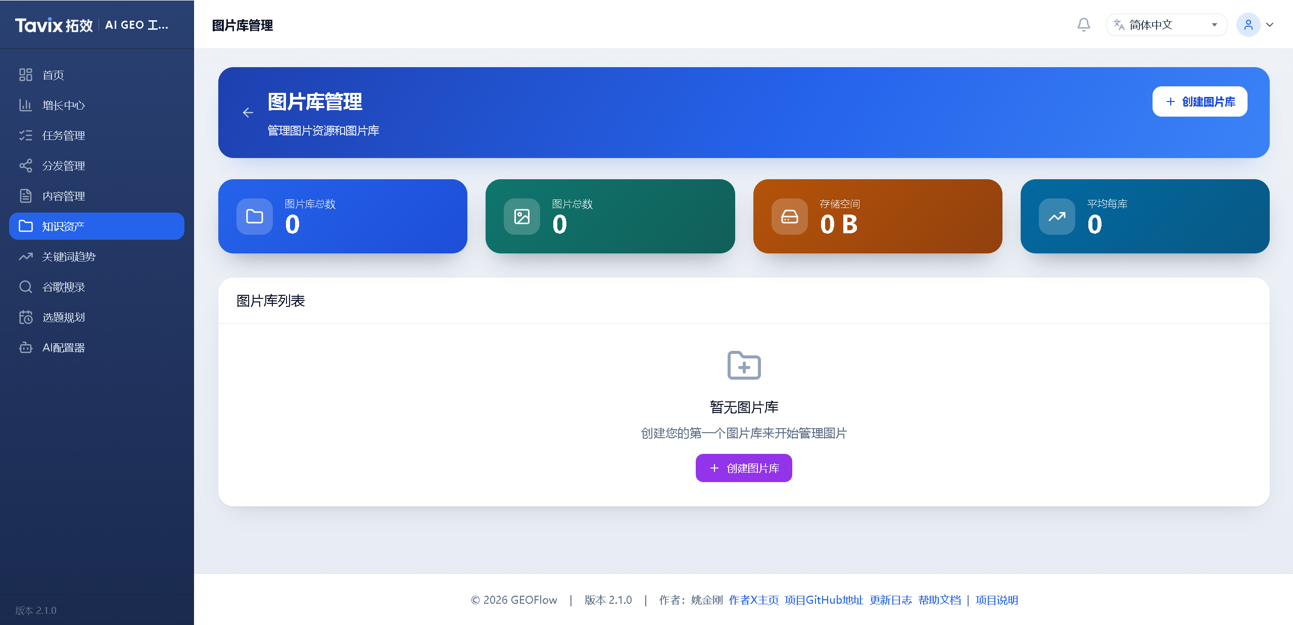
功能说明：让文章有合适配图和署名，提升内容完整度。
使用前准备：
• 准备可公开使用的图片和作者信息。
操作步骤：
1. 进入图片库管理，创建图片库。
2. 进入图片库详情上传图片。
3. 进入作者管理，创建作者。
4. 填写作者名称、简介和头像。
5. 创建任务时选择图片库和作者。
完成后检查：
• 任务生成文章时能使用图片和作者。
注意事项：
• 图片要确认版权和使用范围，避免上传不能公开使用的素材。

URL 导入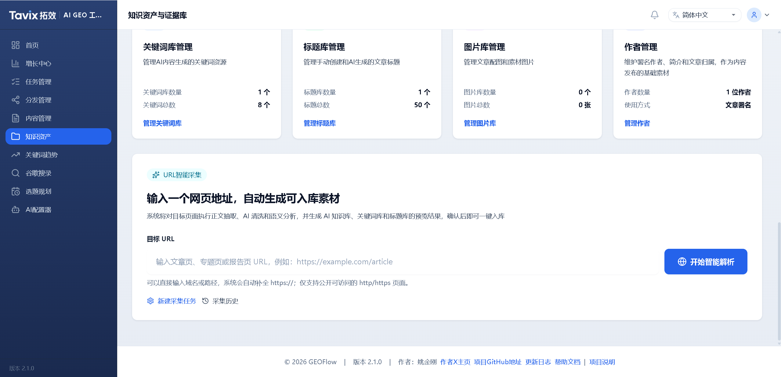
功能说明：把已有网页内容导入系统，用于后续整理、入库或内容迁移。
使用前准备：
• 准备需要导入的网页 URL。
操作步骤：
1. 进入 URL 导入入口。
2. 提交网页地址。
3. 运行导入任务。
4. 查看导入历史和详情。
5. 确认内容无误后提交入库或继续整理。
完成后检查：
• 导入记录显示完成，内容可查看。
注意事项：
• 导入结果受网页结构影响，导入后必须人工检查。

十三、关键词趋势
模块作用：关键词趋势用于发现近期热门关键词。它帮助你解决“不知道写什么”“关键词库太少”“想跟进国外平台热词”的问题。
前后关系：关键词趋势通常给知识资产和选题规划提供输入。抓到的关键词可以导入关键词库，再用于任务或选题计划。
使用结果：你能创建趋势源、抓取热词、筛选相关词，并把合适关键词导入关键词库。
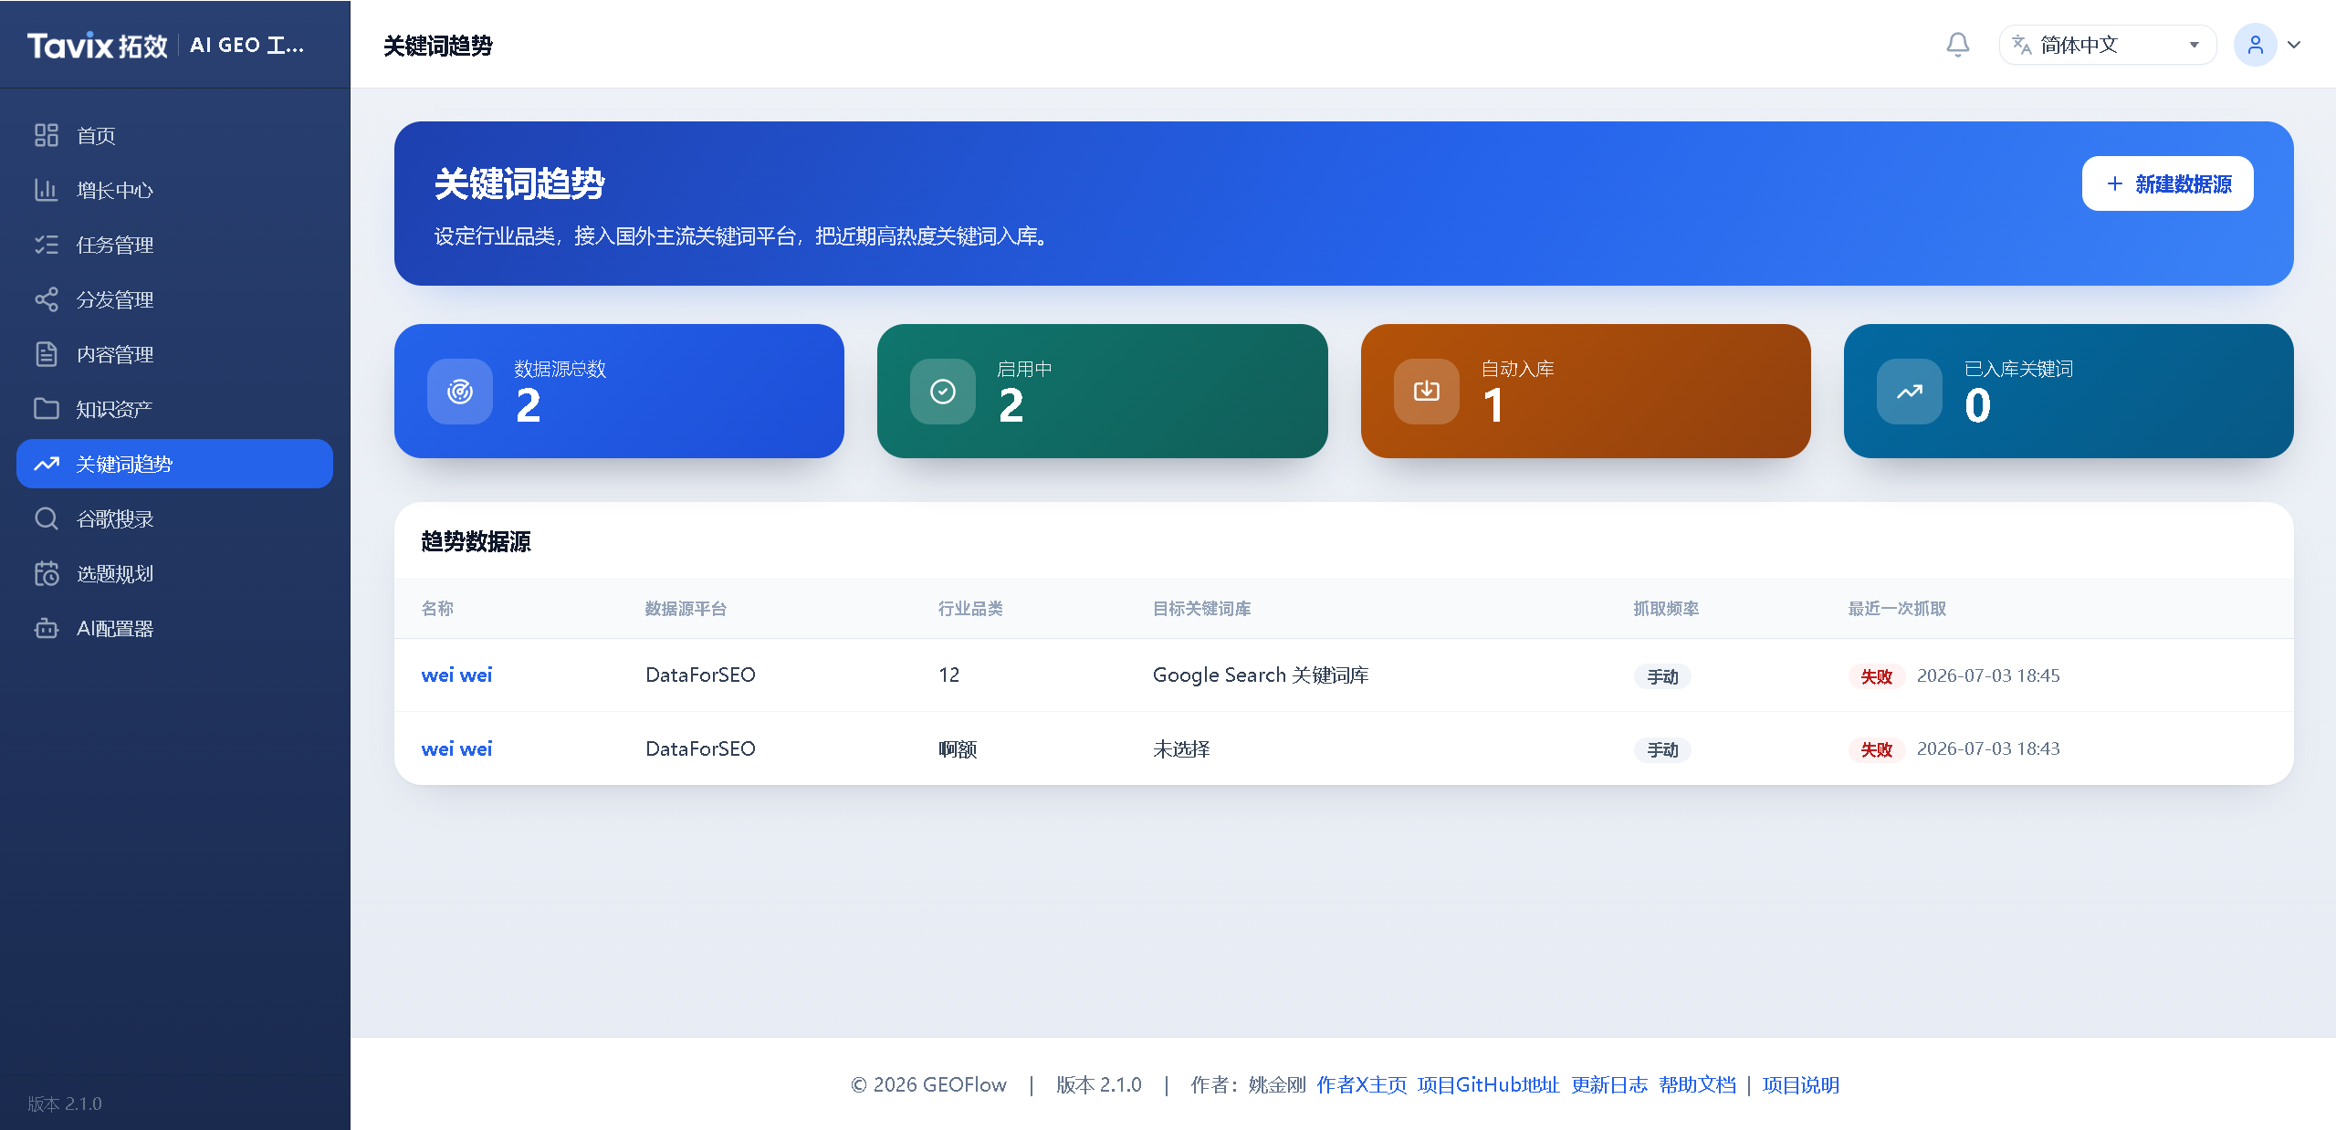

创建趋势数据源
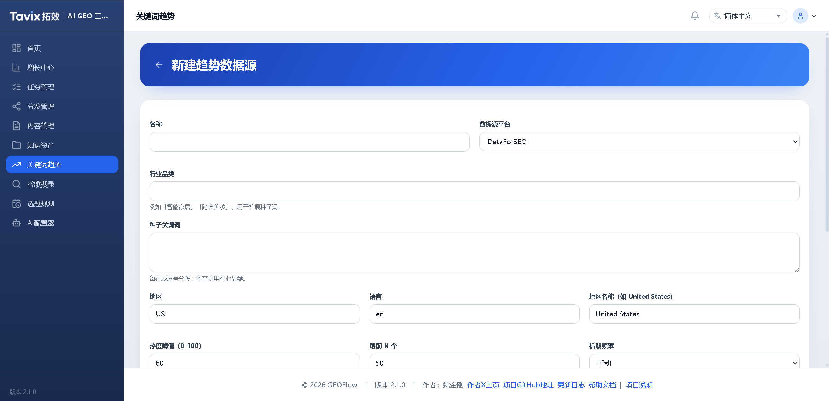
功能说明：定义从哪里抓取关键词、抓哪些行业、抓多少、是否自动导入。
使用前准备：
• 准备行业品类、种子关键词、地区、语言和数据源账号。
操作步骤：
1. 点击左侧导航“关键词趋势”。
2. 点击创建数据源。
3. 填写数据源名称。
4. 选择提供方。
5. 填写行业品类和种子关键词。
6. 设置地区、语言、热度阈值和抓取数量。
7. 选择目标关键词库。
8. 填写 API Key 或账号信息。
9. 点击保存。
完成后检查：
• 数据源列表中出现新数据源。
注意事项：
• 没有目标关键词库时，先到知识资产创建关键词库。

抓取并导入关键词
功能说明：把外部热词变成系统内可用的关键词资产。
使用前准备：
• 已有趋势数据源。
操作步骤：
1. 在趋势数据源列表找到目标数据源。
2. 点击抓取。
3. 等待抓取完成。
4. 进入详情查看结果。
5. 勾选符合业务的关键词。
6. 点击导入。
完成后检查：
• 目标关键词库中出现导入的关键词。
注意事项：
• 热门不等于适合业务，导入前要人工筛选。

十四、谷歌搜录
模块作用：谷歌搜录模块用于连接 Google Search Console，帮助你查看站点搜索表现、页面收录和 URL 检查结果。它更偏后期观察，不是内容生成前的必填配置。
前后关系：谷歌搜录通常在文章发布后使用。它和内容管理、增长中心配合，帮助判断文章是否被搜索引擎发现。
使用结果：你能连接 GSC、选择站点、拉取搜索数据、检查 URL 是否收录。
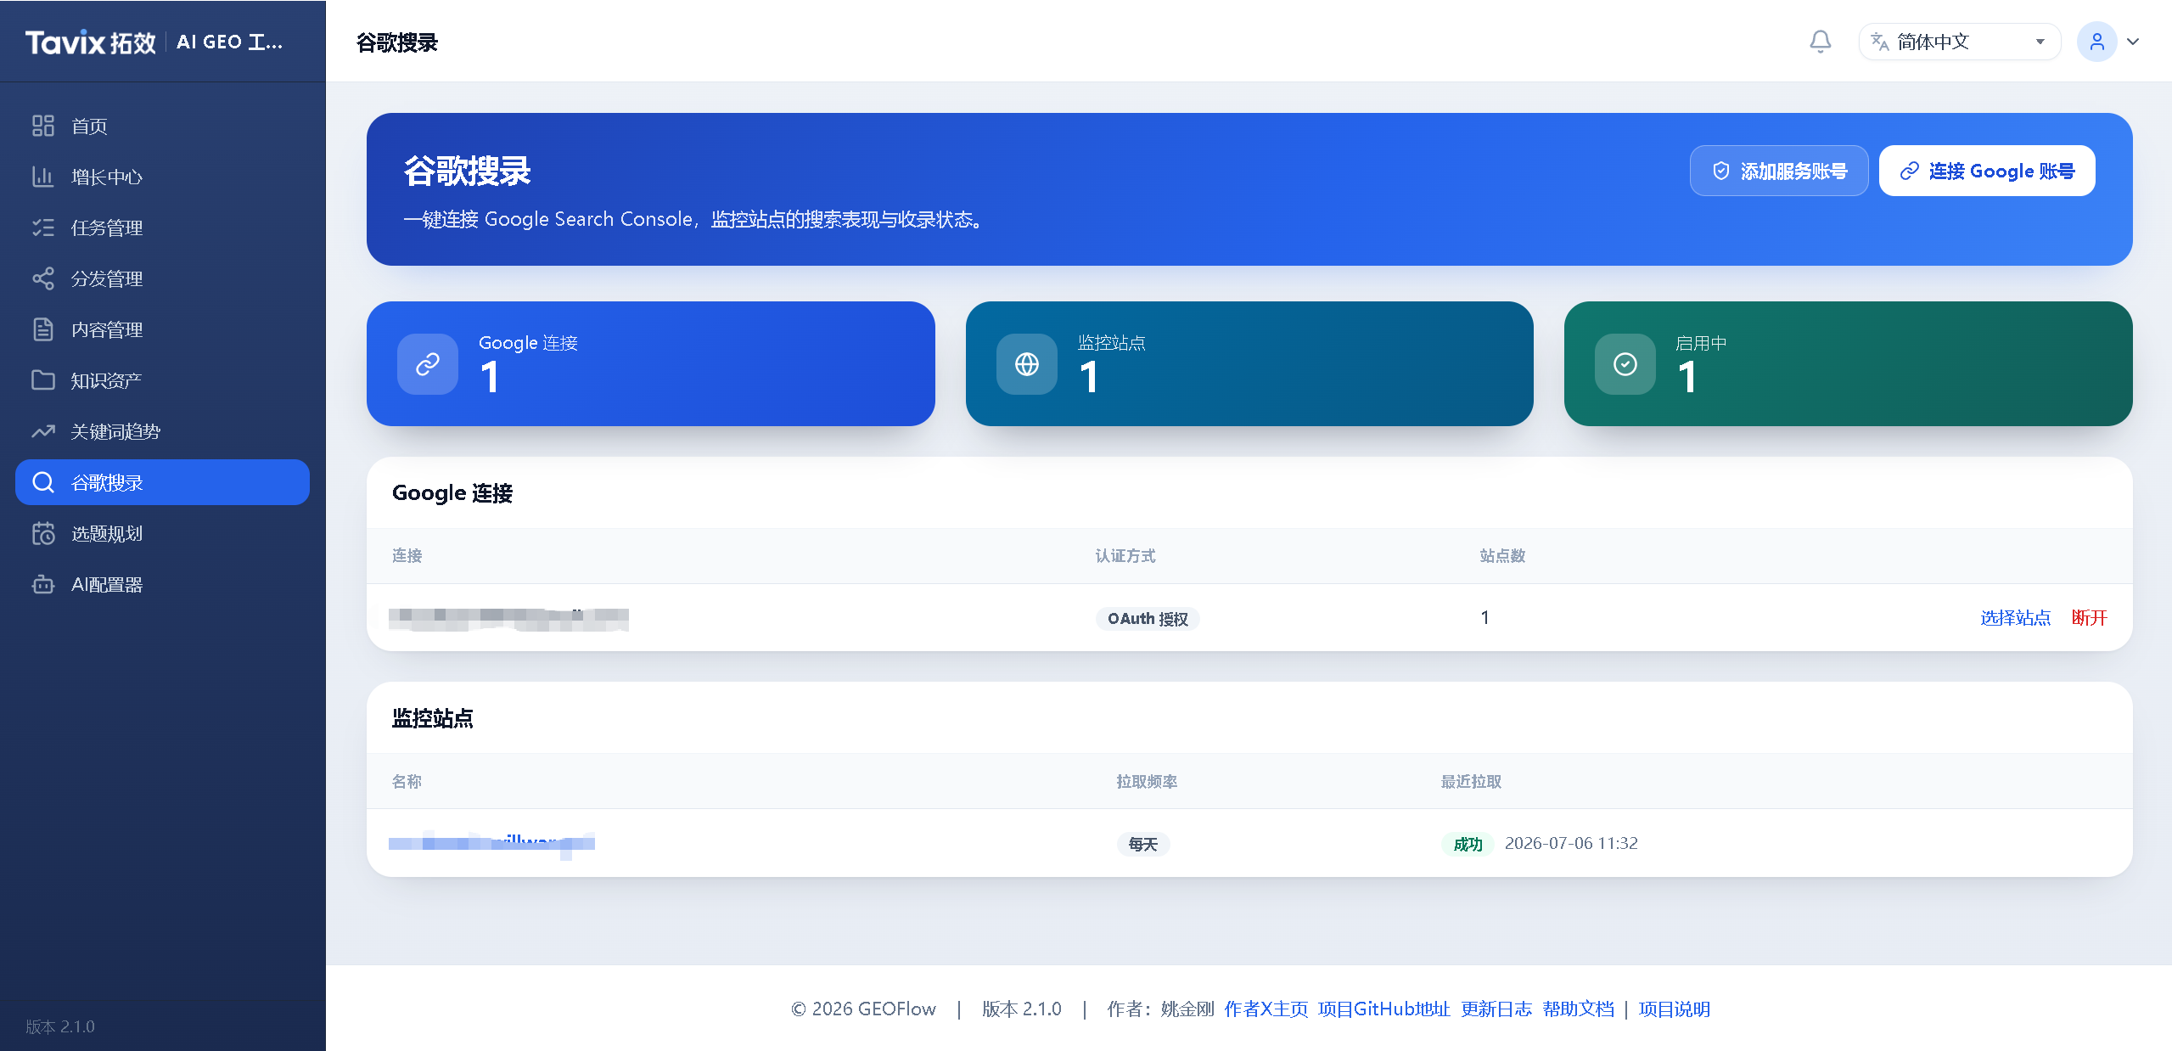

连接 Google Search Console
功能说明：让系统具备读取站点搜索数据的权限。
使用前准备：
• 站点已经在 Google Search Console 中验证。
操作步骤：
1. 点击左侧导航“谷歌搜录”。
2. 点击“添加服务账号”或“连接 Google”。
3. 按页面要求填写服务账号或完成授权。
4. 回到谷歌搜录页面。
完成后检查：
• 连接列表中出现授权记录。
注意事项：
• 如果没有权限，需要在 Google Search Console 里给对应账号授权。

选择站点并抓取数据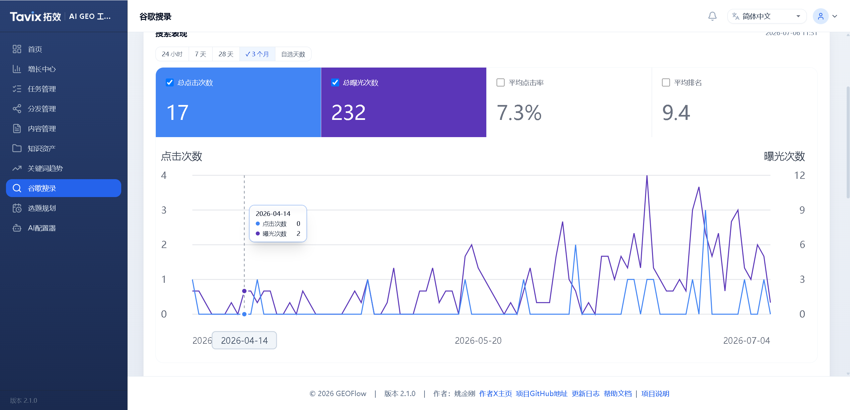
功能说明：把已验证站点加入监控，并拉取搜索表现。
使用前准备：
• 已经完成 GSC 连接。
操作步骤：
1. 在连接列表点击“选择站点”。
2. 勾选要监控的网站。
3. 保存。
4. 进入站点详情。
5. 点击抓取或刷新数据。
完成后检查：
• 站点详情中出现最新快照或搜索表现数据。
注意事项：
• 新站、新文章或日期范围太短时，可能暂时没有数据。

检查 URL 收录
功能说明：判断某篇文章页面是否被 Google 索引。
使用前准备：
• 文章已经发布，页面能公开访问。
操作步骤：
1. 进入谷歌搜录的站点详情。
2. 找到 URL 检查功能。
3. 输入文章完整地址。
4. 提交检查。
5. 查看索引状态和错误提示。
完成后检查：
• 能看到 URL 是否被索引或是否存在抓取问题。
注意事项：
• 未收录时先确认页面已发布、没有 noindex、没有 robots 阻止。

十五、选题规划
模块作用：选题规划用于让 AI 根据关键词库、知识库和趋势源生成一批内容计划。它适合做月度、季度或专题内容安排。
前后关系：选题规划依赖关键词库、知识库、趋势源和 AI 模型。它生成的是计划，不是最终文章；确认后再进入任务或内容生产。
使用结果：你能生成候选选题、人工确认、派发到后续生产流程。
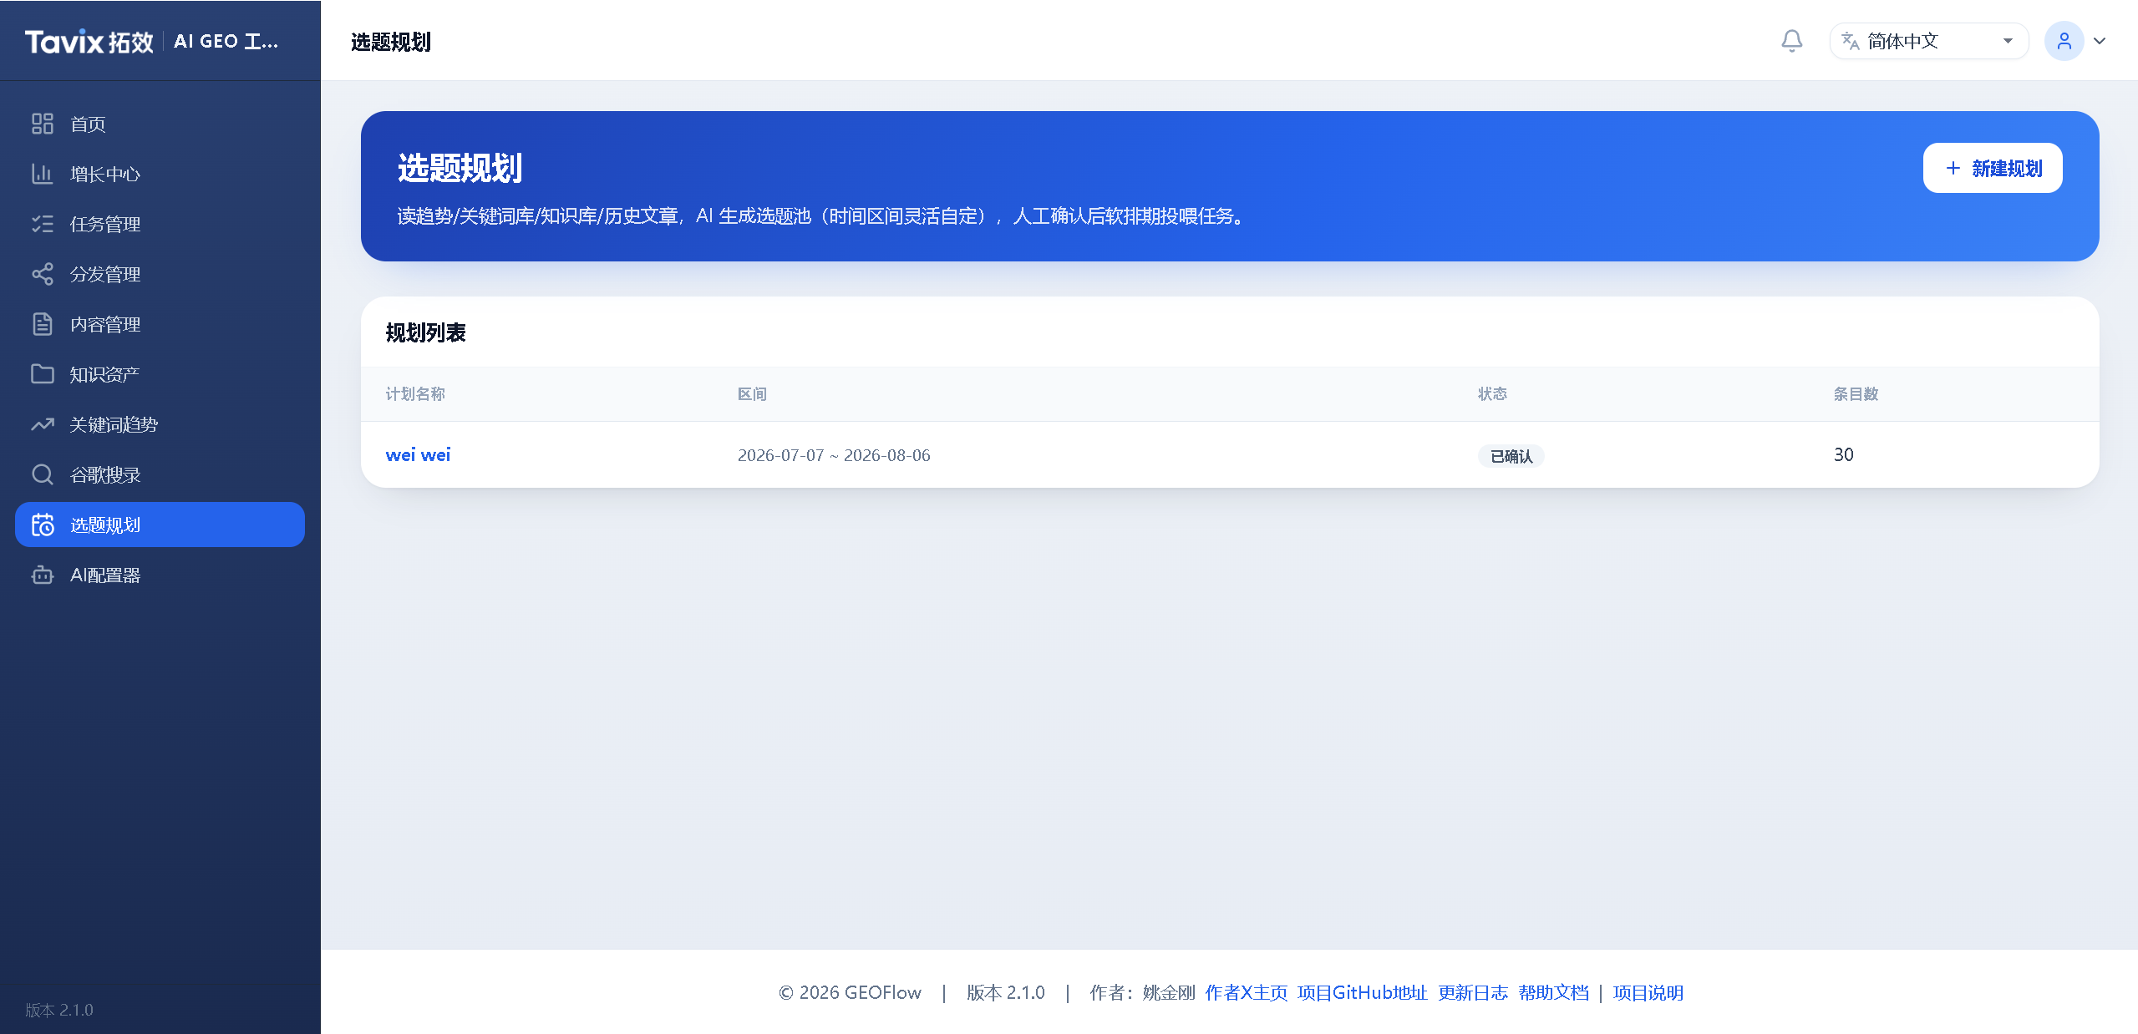

创建选题计划
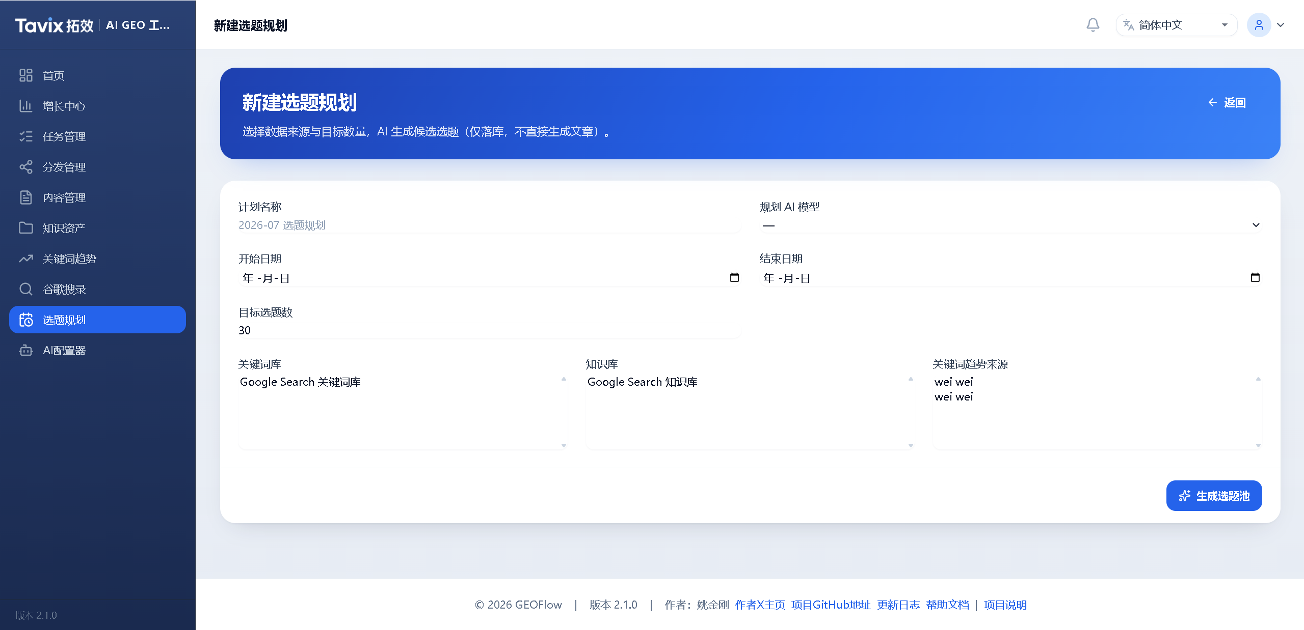
功能说明：生成一批待确认的文章主题。
使用前准备：
• 准备 AI 模型、关键词库、知识库和趋势源。
操作步骤：
1. 点击左侧导航“选题规划”。
2. 点击创建。
3. 填写计划名称。
4. 选择 AI 模型。
5. 设置周期开始和结束日期。
6. 填写目标数量。
7. 选择关键词库、知识库和趋势源。
8. 点击生成。
完成后检查：
• 计划详情中出现候选选题。
注意事项：
• 候选选题需要人工检查，不能直接全部当成最终标题。

确认和派发选题
功能说明：把筛选后的选题进入后续生产。
使用前准备：
• 已经生成选题计划。
操作步骤：
1. 进入计划详情。
2. 逐条查看选题。
3. 删除或忽略不符合业务的选题。
4. 确认计划。
5. 需要生产时点击派发。
完成后检查：
• 选题进入后续生产流程，可在任务或内容相关页面继续查看。
注意事项：
• 重复、敏感、过泛或偏离业务的选题不要派发。

十六、AI 配置器
模块作用：AI 配置器是系统能否正常生成内容的基础模块。它负责模型、提示词和特殊提示词配置。没有可用模型，任务无法生成文章；提示词不合适，文章质量也会不稳定。
前后关系：AI 配置器位于整个流程最前面。知识库向量化、标题生成、文章生成、关键词和描述生成，都可能依赖这里的配置。
使用结果：你能添加模型、测试连接、设置向量模型、维护内容提示词和特殊提示词。
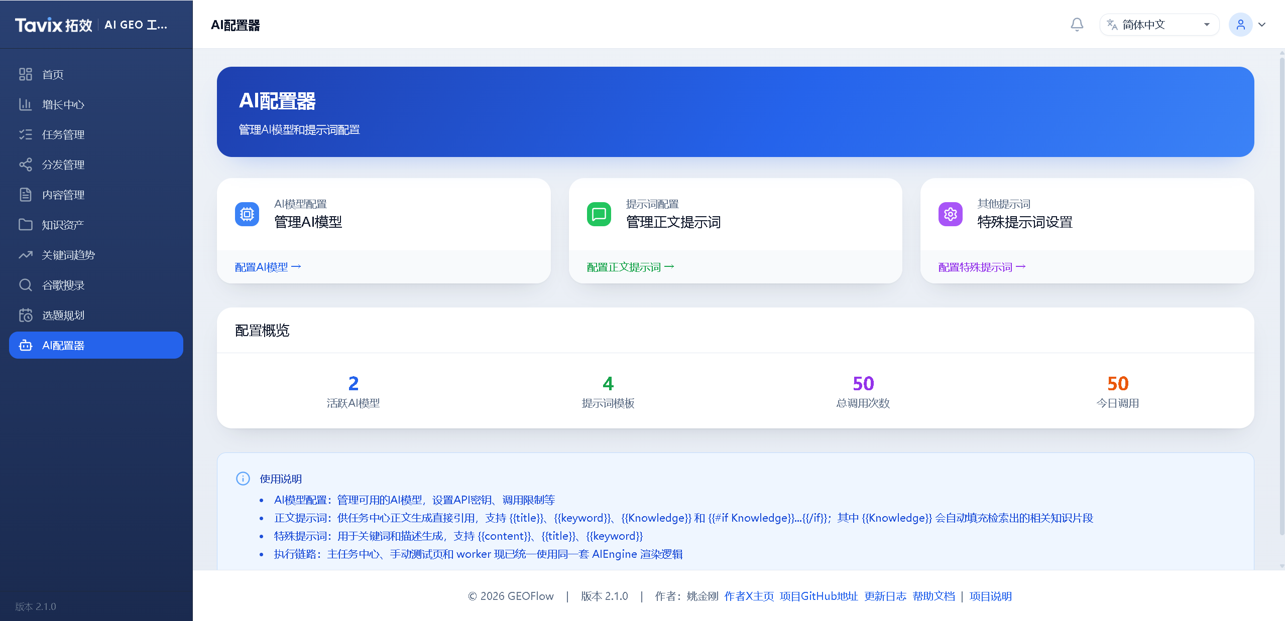

添加并测试 AI 模型
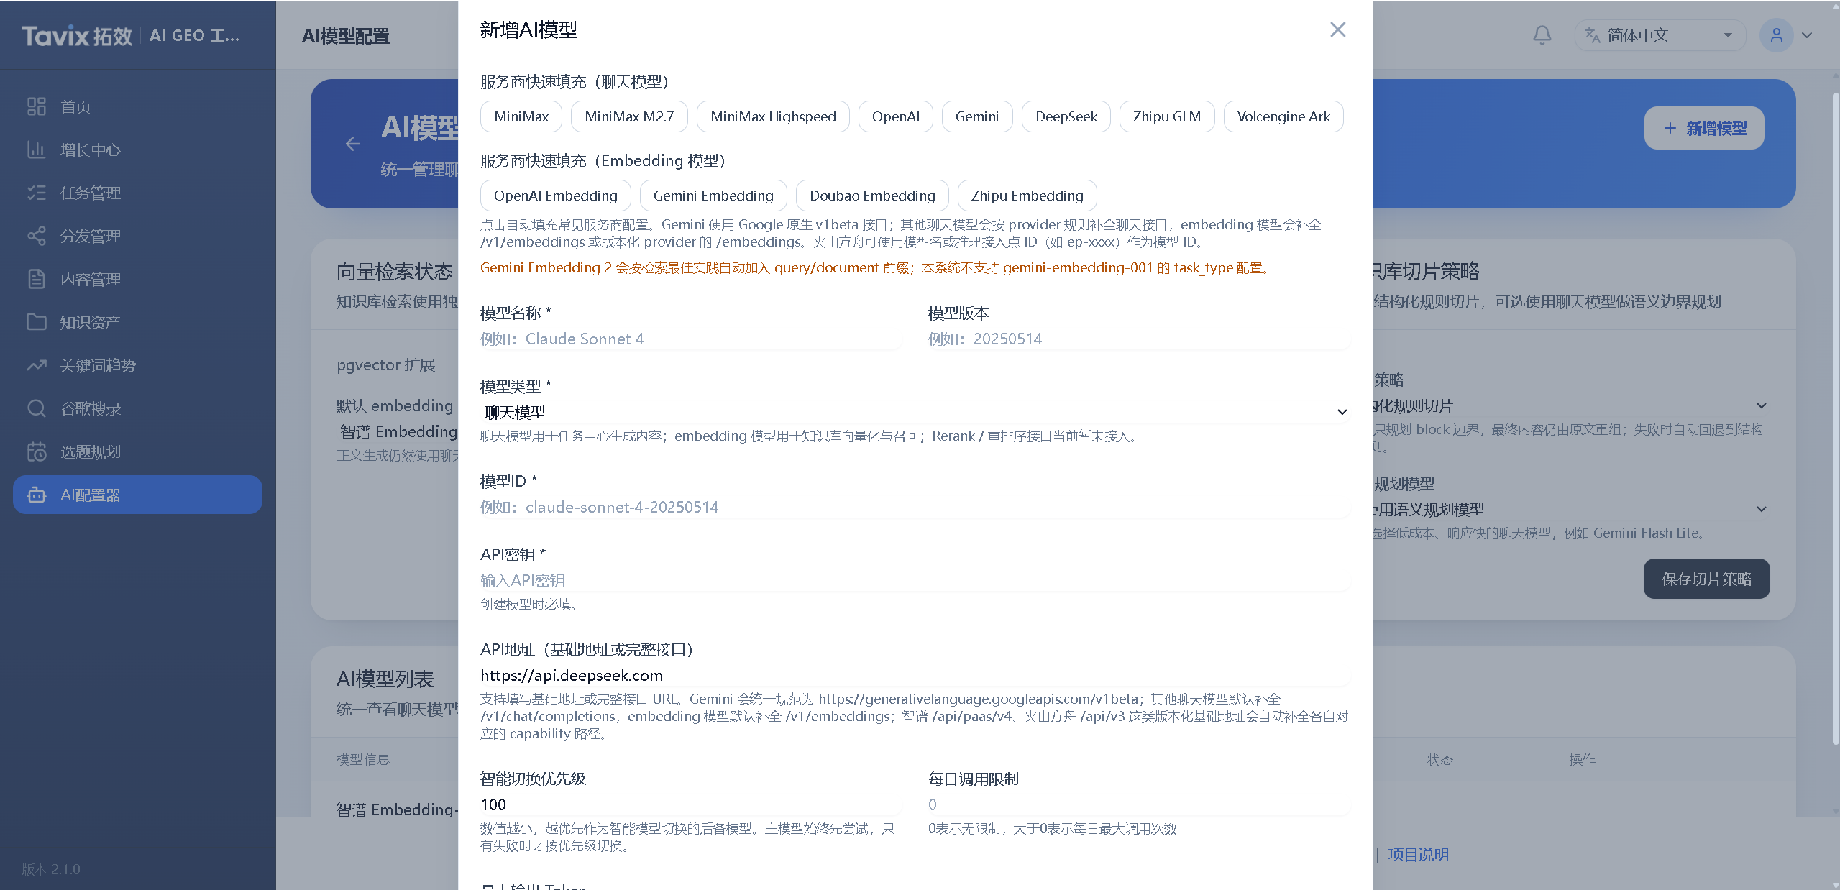
功能说明：让系统具备调用 AI 的能力。
使用前准备：
• 准备供应商、接口地址、模型名称和 API Key。
操作步骤：
1. 点击左侧导航“AI 配置器”。
2. 点击“配置AI模型“。
3. 点击“新增模型”。
4. 填写模型名称、供应商、接口地址、模型标识和 API Key。
5. 选择模型用途，例如聊天模型或向量模型。
6. 保存。
7. 点击测试连接。
完成后检查：
• 测试通过，模型可以在任务或知识库配置中被选择。
注意事项：
• API Key 错误、余额不足、模型名称填错都会导致测试失败。

设置提示词
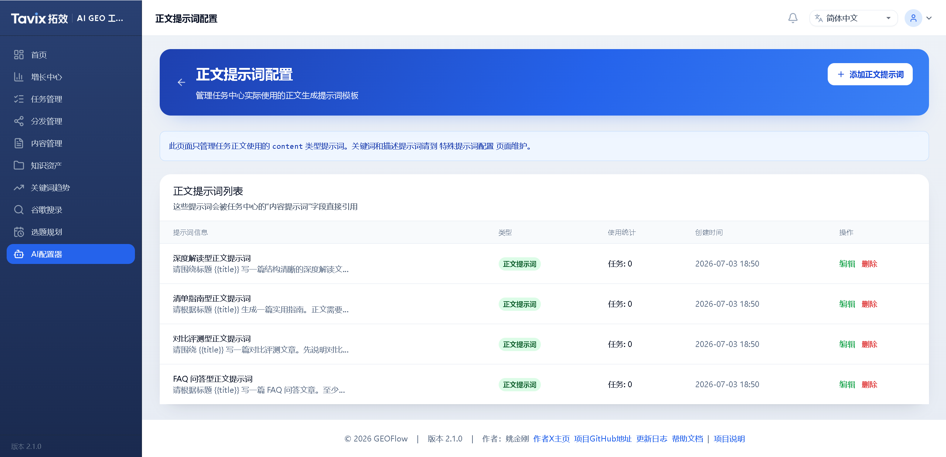
功能说明：规定 AI 写文章的风格、结构和限制条件。
使用前准备：
• 已经有可用聊天模型。
操作步骤：
1. 进入提示词管理。
2. 点击新增提示词。
3. 填写提示词名称。
4. 写清文章结构、语气、字数、引用知识库要求和禁止内容。
5. 保存。
6. 创建任务时选择这个提示词。
完成后检查：
• 任务能使用该提示词生成文章。
注意事项：
• 文章质量不好时，优先优化提示词和知识库，不要只换模型。

设置特殊提示词
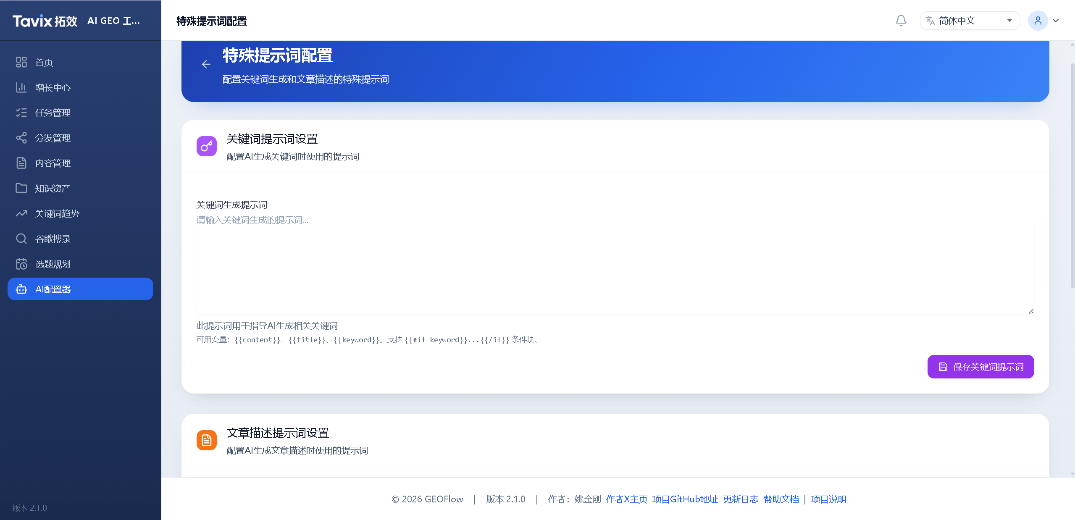
功能说明：控制自动关键词、自动描述等辅助生成能力。
操作步骤：
1. 进入特殊提示词。
2. 配置关键词生成提示词。
3. 配置描述生成提示词。
4. 保存。
5. 在任务中开启自动关键词和自动描述。
完成后检查：
• 后续生成文章时能自动生成 SEO 关键词和描述。
注意事项：
• 特殊提示词要简洁明确，避免生成过长、过泛的 SEO 信息。

十七、常见问题

为什么创建任务时标题库下拉框是空的？
说明还没有创建标题库，或标题库里没有可用标题。先到知识资产创建标题库并添加标题。

为什么 AI 模型下拉框是空的？
说明 AI 配置器里还没有可用聊天模型。先添加模型并测试连接。

为什么知识库上传了但任务里引用不到？
知识库需要完成切片和向量化。还要确认任务里已经勾选了对应知识库。

为什么文章生成了但前台看不到？
检查文章状态是否为已发布。如果开启审核，文章可能仍在待审核或草稿状态。

为什么分发失败？
进入分发队列查看错误。常见原因是接口地址错误、认证失败、目标站未部署、返回字段不符合配置。

为什么谷歌搜录没有数据？
新站或新文章可能还没有搜索数据。也可能是 GSC 没授权、站点没验证、日期范围太短。

普通管理员为什么看不到账号管理或系统更新？
这些通常是超级管理员功能。普通管理员手册只覆盖日常内容运营功能。

步骤太多时应该怎么办？
先按新手案例跑通 3-5 篇文章，再逐步使用分发、趋势、选题规划等高级流程。

什么时候可以开启自动发布？
至少完成几轮人工审核，确认文章质量、知识引用、分类、SEO 和分发都稳定后，再考虑自动发布。

标题库、关键词库、知识库应该怎么配合？
标题库决定写哪篇文章，关键词库提供 SEO 和选题方向，知识库提供业务事实和内容依据。

十八、日常使用建议
• 每天先看首页，优先处理失败任务、失败分发和待审核文章。
• 每周看增长中心，记录访问较高的主题，把好主题补充到标题库。
• 每月至少维护一次知识库，补充最新产品、案例、FAQ 和禁用说法。
• 提示词修改后先跑小任务验证，不要直接影响正式批量任务。
• 分发渠道持续失败时先暂停渠道，修复后再恢复，避免失败队列堆积。

